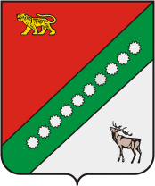

**АДМИНИСТРАЦИЯ КРАСНОАРМЕЙСКОГО**

**МУНИЦИПАЛЬНОГО ОКРУГА ПРИМОРСКОГО КРАЯ**

**УПРАВЛЕНИЕ ОБРАЗОВАНИЕМ**

**ПУБЛИЧНЫЙ ДОКЛАД**

***«О состоянии и развитии системы***

***образования за 2023-2024 учебный год»***

Новопокровка

2024 год

|  |  |
| --- | --- |
| Введение | 3 |
| Характеристика территории | 3 |
| Демографическая ситуация | 4 |
| Экономическая характеристика | 4 |
| 1. Цели и задачи системы образования | 5 |
| 1.1. Развитие дошкольного образования | 5 |
| 1.2. Развитие общего образования | 6 |
| 1.3. Дальнейшее развитие системы оценки качества образования | 7 |
| 1.4. Совершенствование содержания и форм внеурочной деятельности обучающихся | 7 |
| 2. Доступность образования | 8 |
| 2.1. Структура сети образовательных учреждений и динамика её изменений | 8 |
| 2.2. Летняя оздоровительная кампания | 11 |
| 2.3. Контингент обучающихся | 14 |
| 2.4. Обеспечение равного доступа к качественному образованию.  Дошкольное образование  Общее образование  Дополнительное образование | 14  14  21  34 |
| 3. Результаты деятельности системы образования | 36 |
| 3.1. Учебные результаты сдачи ГИА (ЕГЭ, ОГЭ) | 35 |
| 3.2. Внеучебные достижения учащихся | 52 |
| 3.3. Социализация детей | 60 |
| 3.5. Работа с педагогическими кадрами  3.5. Деятельность школьных библиотек | 61  82 |
| 4.Условия обученности и эффективность использования ресурсов | 62 |
| 4.1. Финансирование образования | 62 |
| 4.2. Оснащённость современным оборудованием, использование современных информационных технологий | 87 |
| 4.3. Обеспечение безопасности образовательных учреждений | 88 |
| 5. Меры по развитию системы образования | 89 |
| 6.Заключение | 92 |

Введение

Публичный доклад – аналитический публичный документ о состоянии и перспективах развития системы образования, попытка зафиксировать достигнутый результат, чтобы определить точки роста и направления дальнейшего движения.

Публичный доклад подготовлен специалистами управления образованием администрации Красноармейского муниципального округа с целью обеспечения информационной открытости и прозрачности деятельности муниципальной системы образования.

В материалах сборника представлены основные характеристики системы образования округа, анализ состояния и результаты деятельности муниципальной системы образования, информация о реализации приоритетных направлений развития образования на среднесрочную перспективу.

Документ является аналитическим описанием современной действительности, его назначение не только привлечь внимание граждан к важной отрасли муниципалитета - образованию, но и способствовать вовлечению широкого круга людей к участию в ее управлении.

Важно своевременно определить приоритеты дальнейшего развития, и сделать это необходимо вместе потому, что результаты движения во многом определят будущее Красноармейского муниципального округа, скажутся на благосостоянии каждого его жителя, повлияют на мировоззрение и жизненные возможности наших детей.

**Характеристика территории**.

Красноармейский муниципальный округ занимает территорию в северной части Приморского края. Дата образования **23 марта 1935 года**. Районный центр - с.Новопокровка. На территории в 20603,4 кв. км находится 27 населенных пунктов. В районе проживают коренные жители удэгейцы, в с.Дерсу - переселенцы- старообрядцы из Южной Америки.

Красноармейский муниципальный округ включает: городское территориальное образование - 1; сельских территориальных образований – 9. Расстояние от с. Новопокровки до краевого центра г. Владивостока 525 км.

Наблюдается территориальная разбросанность населенных пунктов, с протяженностью от центра 550 км.

**Демографическая ситуация**.

В соответствии с данными территориального органа федеральной службы государственной статистики по Приморскому краю численность населения Красноармейского муниципального округа по состоянию на 01 января 2024 года составляет 13859 человек (на 01.01. 2023 г. – 14116 человек): городское поселение – 3159, сельские поселения -10700 человек. По сравнению с 2023 годом к 2024 году численность населения района уменьшилась на 257 человек.

Численность детского населения в 2023 году от 0 до 18 лет составляет 3280 чел.

**Экономическая характеристика**.

На 01.01.2024 года на территории Красноармейского округа зарегистрированы 183 хозяйствующий субъект, из них самыми крупными являются два градообразующих предприятия, занимающихся добычей полезных ископаемых (АО Приморский ГОК и АО Горнорудная компания «АИР»), крупное лесозаготовительное предприятие (ОАО Рощинское КЛПХ). Деятельность этих предприятий в основной мере определяет социально-экономическое положение района.

Предприятия и организации по видам экономической деятельности в 2024 году, из них: обрабатывающее производство и добыча полезных ископаемых - 6; информация и связь – 1; обрабатывающие производства – 13; сельское и лесное хозяйство, охота и рыболовство – 28; строительные организации – 63; организации торговли – 36.

В структурах малого и среднего бизнеса на 01 января 2024 года зарегистрировано 299 индивидуальных предпринимателей.

Преобладающая часть занятого населения района проживает в тех немногих населенных пунктах, где находятся градообразующие организации промышленности, государственные учреждения. Это поселок городского типа Восток, село Рощино, районный центр – с.Новопокровка. Среднедушевой доход этой части населения более высок и не так остро стоит вопрос занятости.

1. **Цели и задачи системы образования**

**Красноармейского муниципального района**

**Цель системы** образования Красноармейского муниципального округа: обеспечение устойчивого повышения качества образования.

Для достижения поставленной цели в соответствии с основными направлениями и приоритетами образовательной политики в Российской Федерации и Приморском крае перед управлением образования ставились следующие задачи:

**1.1. Развитие дошкольного образования**.

* Реализация мероприятий приоритетного национального проекта «Образование», Посланий Президента Российской Федерации Федеральному Собранию Российской Федерации, Федеральной государственной программы Российской Федерации «Развитие образования» на 2018-2025 годы (постановление Правительства Российской Федерации от 26 декабря 2017 года N 1642), распоряжения Правительства Российской Федерации от 29.05.2015 г. № 996-р «Стратегия развития воспитания в Российской Федерации на период до 2025 года», муниципальной программы «Развитие дошкольного образования Красноармейского муниципального района Приморского края на 2019 – 2026 годы».
* Модернизация сети учреждений дошкольного образования, обеспечение соответствия требованиям инновационного развития образования.
* Содействие развитию системы управления качеством образования, включая систему внешней оценки качества образования (мониторинги качества

образования), реализации внутренних моделей управления качеством образования.

* Реализация федеральной образовательной программы дошкольного образования (ФОП ДО) в образовательных учреждениях.
* Реализация федерального государственного стандарта дошкольного образования в образовательных учреждениях.
* Реализация рабочей программы воспитания в дошкольных организациях Красноармейского муниципального района.
* Повышение качества дошкольного образования.

**1.2. Развитие общего образования.**

1.2.1.Реализация и достижения целей национального проекта «Образование», федеральных проектов «Современная школа», «Успех каждого ребенка», «Учитель будущего», «Цифровая образовательная среда». Реализация мероприятий государственной программы Приморского края «Развитие образования Приморского края на 2020-2027 годы». Реализация муниципальной программы «Развитие общего образования и воспитания в Красноармейском муниципальном районе на 2019-2025 годы».

1.2.2. Создание материально-технических, организационно-педагогических условий для реализации Федеральных государственных образовательных стандартов, реализация национальной образовательной стратегии «Наша новая школа».

1.2.3. Организация деятельности образовательных учреждений по широкому использованию в образовательном процессе современных образовательных технологий, в том числе информационно-коммуникационных.

1.2.4. Поддержка инновационной деятельности образовательных учреждений.

1.2.5. Совершенствовать инфраструктуру образовательных учреждений, соответствующую требованиям времени.

1.2.6.Продожить работу по выполнению показателей индекса качества образования, состоящего из 69 показателей системы образования.

1.2.7.Обеспечить условия образовательного процесса, направленные на сохранение здоровья учащихся и воспитанников, продолжить работу по формированию заинтересованности в здоровом образе жизни.

1.2.8.Продолжить работу по поддержке одаренных и талантливых детей и по созданию среды для проявления и развития способностей учащихся и воспитанников.

1.2.9. Совершенствовать работу с кадрами: обеспечить комплектование образовательных учреждений кадрами, повышение квалификации, развитие педагогического потенциала.

1.2.10.Продолжить работу по совершенствованию школьных служб медиации (примирения) и психолого- педагогических консилиумов.

1.2.11. Продолжить работу по программам воспитания в каждой общеобразовательной организации.

В образовательной системе сегодня происходят огромные перемены, направленные в первую очередь на модернизацию образования.

* 1. **. Дальнейшее развитие системы оценки качества образования**

1.3.1 Механизмы управления качеством образовательных результатов.

1.3.2.Механизмы управления качественной образовательной деятельности.

**1.4 Совершенствование содержания и форм внеурочной деятельности обучающихся.**

1.4.1. Повышение роли духовно-нравственного воспитания и развития личности.

1.4.2. Внедрение в образовательный процесс здоровье сберегающих технологий, организация индивидуального мониторинга здоровья школьников, разработка программ развития здоровья.

1.4.3.Продолжить воспитание у обучающихся я чувства патриотизма и любви к Родине.

1.4.4. Формирование толерантности и профилактики экстремизма в Российском обществе.

1.4.5.Модернизация системы дополнительного образования, создание интегрированных образовательных программ, в том числе реализация ФГОС.

1. **Доступность образования.**
   1. **Структура сети образовательных учреждений и динамика их изменений**

Дополнительное образование

4 учреждения

Дошкольное образование

11 учреждений

Общее образование

10 учреждений

Среднее образование

9

Для обеспечения прав граждан на образование, решения вопросов непрерывного и дифференцированного обучения и воспитания в муниципальной сети

Красноармейского муниципального округа функционирует 25 учреждений образования различных типов и видов, в том числе:

**Образовательные учреждения:**

|  |  |  |  |
| --- | --- | --- | --- |
| **Виды учреждений** | **2021-2022 учебный год** | **2022-2023 учебный год** | **2023-2024 учебный год** |
| Дневные школы, в т.ч. | **11** | **10** | **10** |
| городские | 1 | 1 | 1 |
| сельские | 10 | 9 | 9 |
| Вечерние школы | 0 | 0 | 0 |
| Муниципальные ДОУ в т.ч. | **11** | **11** | **11** |
| городские | 1 | 1 | 1 |
| сельские | 10 | 10 | 10 |
| Учреждения доп.образования | **4** | **4** | **4** |

**Организационно-правовые формы образовательных учреждений**

|  |
| --- |
| **Казенные учреждения - 25** |
| МКОУ «СОШ №10» с.Новопокровка, МКОУ «СОШ №11» с.Рощино, МКОУ «СОШ №31» п.Восток, МКОУ «СОШ №12» с.Вострецово, МКОУ «СОШ №13» с.Крутой Яр, МКОУ «СОШ №14» с.Глубинное, МКОУ «СОШ №17» с.Лукьяновка, МКОУ «СОШ №20» с. Измайлиха, МКОУ «СОШ №24» с.Богуславец, МКОУ «СОШ №26» с.Мельничное;  МКДОУ № 2 с. Измайлиха, МКДОУ № 8 с.Богуславец, МКДОУ №10 и № 26 с.Новопокровка, МКДОУ №19 с.Рощино, МКДОУ №28 п.Восток, МКДОУ № 12 с.Вострецово, МКДОУ № 16 с.Мельничное, МКДОУ № 18 с.Глубинное, МКДОУ № 20 с. Лукьяновка, МКДОУ № 27с.Крутой Яр;  МКУ ДО «ДДТ» с.Новопокровка, МКУ ДО «ДШИ» с.Рощино, МКУ ДО «ДШИ» п.Восток, МКУ ДО «ДЮСШ» с.Рощино. |

**Доля образовательных учреждений, прошедших процедуру лицензирования:**

|  |  |  |
| --- | --- | --- |
| **Образовательные учреждения** | **Количество учреждений, имеющих лицензию на ведение образовательной деятельности** | **% от общего числа учреждений** |
| Дошкольные | 11 | 100% |
| Общеобразовательные | 10 | 100% |
| Учреждения дополнительного образования детей | 4 | 100% |
| Всего | 25 | 100% |

Сеть дошкольных учреждений включает в себя 11 детских садов:

* 11 дошкольных образовательных организаций, где получают образование 666 воспитанников (в 2022- 2023 году – 700 детей).

|  |  |  |
| --- | --- | --- |
| **ОБРАЗОВАТЕЛЬНЫЕ ОРГАНИЗАЦИИ,**  **РЕАЛИЗУЮЩИЕ ПРОГРАММЫ**  **ДОШКОЛЬНОГО ОБРАЗОВАНИЯ** | **11 муниципальных**  **образовательных учреждений** |  |
|  |
|  |  |
|  |
|  | **666 детей** |  |
|  |  |
| **ВОСПИТАННИКИ** |  |
|  |  |  |
|  |  |
| **ПЕДАГОГИ** |  |
| 1. **воспитатель,**   **2 логопеда,**  **2 инструктора по физо,**  **2 психолога**  **1 музыкальный руководитель** |  |
|  |  |

Сеть общеобразовательных учреждений включает в себя 10 школ:

* 10 средних общеобразовательных школ, где получают образование 1976 учащихся (в 2022- 2023 году – 2059 человек);

|  |  |  |
| --- | --- | --- |
| **ОБРАЗОВАТЕЛЬНЫЕ ОРГАНИЗАЦИИ, РЕАЛИЗУЮЩИЕ** |  | **ОБУЧАЮЩИЕСЯ** |
| **ПРОГРАММЫ ОБЩЕГО ОБРАЗОВАНИЯ – 10** |  | **1976** |
|  |  | |

В муниципальную сеть также входят 4 учреждения дополнительного образования: «Дом детского творчества» с.Новопокровка, «Детская школа искусств» пгт. Восток, «Детская школа искусств» с.Рощино, «Детско-юношеская спортивная школа» с.Рощино.

|  |  |  |  |  |  |  |  |  |
| --- | --- | --- | --- | --- | --- | --- | --- | --- |
|  | **ОРГАНИЗАЦИИ ДОПОЛНИТЕЛЬНОГО ОБРАЗОВАНИЯ ДЕТЕЙ ПО ОТРАСЛИ "ОБРАЗОВАНИЕ"** | | | **4** | | | |  |
|  |  |
|  |  |  |  |  |  |  |  |  |
|  |  |  | **ВОСПИТАННИКИ** | 1703 | | |  |  |
|  |  |  |  |  |  |  |  |  |
|  |  |  | **ПЕДАГОГИ** | **48** | | | |  |

**ПОДВОЗ ДЕТЕЙ**

|  |  |  |  |
| --- | --- | --- | --- |
| **2022 год** | **80 чел.** | **в 3 ОУ из 8 сел** |  |
|  | **66 чел.** | **в 3 ОУ из 8 сел** |  |
| **2023 год** |  |
|  |  |  |  |

  
Важнейшим показателем эффективности деятельности общеобразовательного учреждения является обеспечение наполняемости классов - 25 человек.

**Охват детей образованием соответствующего уровня:**

|  |  |  |  |
| --- | --- | --- | --- |
|  | **2021-2022 учебный год** | **2022-2023 учебный год** | **2023-2024 учебный год** |
| Дневные школы | 2060 | 2059 | 1976 |
| Дошкольные учреждения | 740 | 700 | 666 |
| Учреждения дополнительного образования | 1703 | 1844 | 2279 |

**2.2. Летняя оздоровительная кампания**

На организацию летней оздоровительной кампании 2024 года согласно муниципальной программе «Организация отдыха, оздоровления и занятости детей Красноармейского муниципального района на 2019-2025 годы», утвержденной постановлением администрации Красноармейского муниципального района предусмотрено финансирование из краевого и местного бюджетов в размере 4 931 484,40 рублей. В летний период 2024 года была организована работа оздоровительных лагеря с дневным пребыванием детей на базе 10 общеобразовательных организаций. В лагерях с дневным пребыванием детей в 2024 году оздоровлено 1034 детей (в 2023 году - 999 детей). Из них 745 детей относятся к многодетным, малообеспеченным, детям участников СВО, неполным и находящиеся под опекой семьям, 7 из них состоят на учете в КДН и ЗП.

В этом году впервые была организована весенняя тематическая оздоровительная смена, направленная на популяризацию здорового питания. В весенней смене приняло участие 230 детей из 9 общеобразовательных организаций (кроме МКОУ «СОШ № 11 с.Рощино, в связи с переездом). На организацию питания из краевого бюджета было затрачено 196791,50 рублей.

**Работа летних оздоровительных лагерей и охват детей**

|  |  |  |
| --- | --- | --- |
|  | 2022/2023  учебный год | 2023/2024 учебный год |
| Количество оздоровленных детей в летний период | **999** | **1034** |
| Количество оздоровленных детей в весенний период | **0** | **230** |
| Количество лагерей с дневным пребыванием детей | **10** | **10** |

В оздоровительных лагерях организовано 2-х и 3-х разовое горячее питание (приложение 1).

|  |  |  |  |  |  |  |  |  |  |  |  |  |  |  |  |  |  |  |  |  |  |  |  |  |  |  |  |  |  |  |  |  |  |  |  |  |  |  |  |  |  |  |  |  |  |  |  |  |  |  |  |  |  |  |  |  |  |  |  |  |  |  |  |  |  |  |  |  |  |  |  |  |  |  |  |  |  |  |  |  |  |  |  |  |  |  |  |  |  |  |  |  |  |  |  |  |  |  |  |  |  |  |  |  |  |  |  |  |  |  |  |  |  |  |  |  |  |  |  |  |
| --- | --- | --- | --- | --- | --- | --- | --- | --- | --- | --- | --- | --- | --- | --- | --- | --- | --- | --- | --- | --- | --- | --- | --- | --- | --- | --- | --- | --- | --- | --- | --- | --- | --- | --- | --- | --- | --- | --- | --- | --- | --- | --- | --- | --- | --- | --- | --- | --- | --- | --- | --- | --- | --- | --- | --- | --- | --- | --- | --- | --- | --- | --- | --- | --- | --- | --- | --- | --- | --- | --- | --- | --- | --- | --- | --- | --- | --- | --- | --- | --- | --- | --- | --- | --- | --- | --- | --- | --- | --- | --- | --- | --- | --- | --- | --- | --- | --- | --- | --- | --- | --- | --- | --- | --- | --- | --- | --- | --- | --- | --- | --- | --- | --- | --- | --- | --- | --- | --- | --- | --- |
| |  |  |  |  |  |  |  |  |  | | --- | --- | --- | --- | --- | --- | --- | --- | --- | | № | Наименование учреждений | Кол-во детей всего (по двум сменам) | | | | | | Всего детей в лагере | | 1 смена | | | 2 смена | | | | от 6,5 до 10 лет | старше 10 | питание | от 6,5 до 10 лет | старше 10 | питание | | 1 | МКОУ «СОШ № 10» с.Новопокровка | 100 | 30 | 2-х разовое | 81 | 19 | 2-х разовое | 230 | | 2 | МКОУ «СОШ № 11» с.Рощино | 64 | 36 | 2-х разовое | 38 | 12 | 2-х разовое | 150 | | 3 | МКОУ «СОШ № 12» с.Вострецово | 36 | 18 | 2-х разовое | 35 | 6 | 3-х разовое | 95 | | 4 | МКОУ «СОШ № 13» с.Крутой Яр | 20 | 4 | 3-х разовое | 0 | 0 | 0 | 24 | | 5 | МКОУ «СОШ № 14» с.Глубинное | 10 | 16 | 3-х разовое | 10 | 8 | 3-х разовое | 44 | | 6 | МКОУ «СОШ № 17» с.Лукьяновка | 15 | 10 | 2-х разовое | 15 | 5 | 2-х разовое | 45 | | 7 | МКОУ «СОШ № 20» с.Измайлиха | 14 | 10 | 3-х разовое | 5 | 5 | 3-х разовое | 34 | | 8 | МКОУ «СОШ № 24» с.Богуславец | 37 | 40 | 2-х разовое | 21 | 10 | 2-х разовое | 108 | | 9 | МКОУ «СОШ № 26» с.Мельничное | 18 | 34 | 3-х разовое | 18 | 34 | 3-х разовое | 104 | | 10 | МКОУ «СОШ № 31» п.Восток | 75 | 75 | 2-х разовое | 38 | 12 | 2-х разовое | 200 | |  | **Всего:** | **389** | **273** |  | **261** | **111** |  | **1034** | |

Стоимость набора продуктов в детских оздоровительных лагерях с дневным пребыванием детей при двухразовом питании в следующем размере: от 6,5 до 10 лет – 162,98 рубль в день на одного ребенка, старше 10 лет – 183,79 рубля в день на одного ребенка, при трехразовом питании в следующем размере: от 6,5 до 10 лет - 203,76 рублей в день на одного ребенка, старше 10 лет – 229,80 рублей в день на одного ребенка. Всего из краевого бюджета выделено 3 229 484,40 тыс. рублей на организацию питания и расходы на компенсацию путевок в оздоровительные лагеря.

Ежегодно, в летний период муниципальными общеобразовательными организациями Красноармейского муниципального округа создаются временные рабочие места для трудоустройства школьников. Школьники выполняют работы по благоустройству и озеленению территорий образовательных организаций, подготовке учреждений к новому учебному году.

Управлением образования в 2024 году на реализацию мероприятий по трудоустройству несовершеннолетних в возрасте от 14 до 18 лет предусмотрено финансирование из муниципального бюджета в размере 600,00 тыс. руб. Объемы финансирования временной занятости в 2023 году, составил 331,0 тыс. руб.

В летний период 2024 года образовательными организациями планируется трудоустроить 119 несовершеннолетних в возрасте от 14 до 18 лет, еще 1 учащийся трудоустроен на предприятие (в 2023 году было трудоустроено 95 несовершеннолетних в образовательные организации и 2 детей на предприятиях).

**Трудоустройство несовершеннолетних в возрасте от 14 до 18 лет**

|  |  |  |
| --- | --- | --- |
|  | 2022/2023 учебный год | 2023/2024 учебный год |
| Количество трудоустроенных несовершеннолетних | **97** | **119** |
| Объемы финансирования, тыс. руб. | **331,0** | **600,0** |

А также призовой фонд с логотипом Красноармейского округа (браслеты, блокноты, ручки).

**2.3. Контингент обучающихся**

Контингент обучающихся на начало 2023-2024 учебного года составляет 1976 человек, на конец учебного года контингент обучающихся составил 1944 человек. Таким образом, количество школьников в сравнении с прошлым 2022-2023 учебным годом уменьшилось на 92 человек на конец года.

|  |  |  |
| --- | --- | --- |
| **Учебный год** | **Всего** | **Численность первоклассников** |
| 2019-2020 | 2153 | 209 |
| 2020-2021 | 2083 | 208 |
| 2021-2022 | 2060 | 237 |
| 2022-2023 | 2059 | 226 |
| 2023-2024 | 1976 | 142 |

Количество детей-инвалидов в общеобразовательных учреждениях в 2023 - 2024 учебном году составило 38 человека, 24 детей с ограниченными возможностями здоровья (ОВЗ), дети народов крайнего севера (Удэге) – 23 человек.

**2.4. Обеспечение равного доступа к качественному образованию**

**Дошкольное образование**

Дошкольное образование в Красноармейском муниципальном округе реализуется на базе 11 дошкольных образовательных организаций. Детские сады закреплены за конкретными территориями населенных пунктов и находятся в непосредственной близости от проживания семей, пользующихся услугами дошкольного образования.

Охват услугами дошкольного образования в 2023-2024 учебном году составил 666 детей (в 2022-2023 учебном году –700 детей), процент охвата детей от 1 года до 6 лет услугами дошкольного образования составил 85 % , от 3-х до 7 лет - 86,4%.

Количество детей в возрасте от 0 до 7 лет, проживающих на территории Красноармейского муниципального округа, составляет 1078 детей (в 2023 году 1356 человек). Дошкольным образованием в режиме полного дня было охвачено 666 детей (в 2023 году 700 детей) в возрасте от 1 года до 7 лет. В дошкольных учреждениях работала 41 группа. Функционируют 11 групп для детей раннего возраста, которые посещали 113 детей в возрасте от 1 года до 3 лет, что составляет 17 % от общего числа воспитанников ДОО.

С целью выполнения Указа Президента Российской Федерации от 07 мая 2018 года № 204 «О национальных целях и стратегических задачах развития Российской Федерации на период до 2024 года» в Красноармейском муниципальном округе имеются места для детей в возрасте до 3-х лет. Родители детей всех возрастов от 1 года до 7 лет имеют возможность устроить ребенка в детский сад в день обращения. В настоящее время нет очереди на получение места в детском саду для всех возрастных категорий детей дошкольного возраста.

Комплектование в детские сады детей на 2023 – 2024 учебный год осуществлялось в соответствии с принятыми заявлениями. Руководители ДОУ и управление образованием ведут систематический учет заявок на получение места в детском саду. Родители имеют возможность подать заявление лично в дошкольное учреждение, управление образованием, через Единый Портал Государственных Услуг (ЕПГУ) и многофункциональный центр. На 01.07.2024 года для получения места в дошкольной образовательной организации в электронной системе учета зарегистрировано 28 заявлений, из них: 2020 год рождения – 1 ребенок, 2021 год рождения - 1 ребенок, 2022 год рождения - 4 детей, 2023 год рождения – 21 ребенок, 2024 год рождения – 1 ребенок. Средняя наполняемость групп в муниципальных дошкольных образовательных организациях – 18 человек (в группах раннего возраста 15; в дошкольных – 20).

С 1 января 2024 года, в связи с увеличением фактических затрат, изменился размер родительской платы за содержание (присмотр и уход) ребенка в детском саду.

Средний размер родительской платы составляет 2581 рубль в месяц (от 2500 до 3000). В соответствии с действующим законодательством осуществляется выплата компенсации части родительской платы за содержание (присмотр и уход) ребенка в детском саду из расчета 20% размера средней родительской платы (размер установлен субъектом РФ) на первого ребенка, 50% на второго ребенка и 70% на третьего и последующих детей в семье. Доля родителей (законных представителей), которым предоставляется компенсация части родительской платы за содержание (присмотр и уход) ребенка в МДОУ, составляет 74 %. Численность родителей (законных представителей), с которых, в соответствии с п. 3 ст. 65 Федерального закона РФ от 29.12.2010 № 273-ФЗ «Об образовании в Российской Федерации» и постановлением администрации Красноармейского муниципального района от 04.12.2023г. № 415-НПА «О размере родительской платы за присмотр и уход за детьми в муниципальных образовательных организациях КМО, реализующих образовательные программы дошкольного образования», не взимается плата за содержание (присмотр и уход) ребенка в МДОУ – 48 (7%): опекаемые – 7 детей (1 %), дети-инвалиды – 6 детей (0,9%), дети участников СВО - 35 детей (5%).

Обновляется материальная база пищеблоков. Закупается посуда, кухонный инвентарь, технологическое оборудование за счет средств местного бюджета.

В 2023-2024 учебном году приобретено:

МКДОУ № 10 с. Новопокровка - кондиционер (52 000, 0 руб.), миксер (5 993,0 руб.), 2 стеллажа на пищеблок (50 928,0 руб.), стол рабочий металлический (11 900, 0 руб.), шкаф (14 100,0 руб.);

МКДОУ № 12 с.Вострецово – приобретен кондиционер (46 000,0 рублей)

Всего приобретено по детским садам оборудования в 2023- 2024 учебном году на сумму **180 921 рублей**.

В дошкольных учреждениях организовано 3х-разовое питание детей в соответствии с режимом дня группы (в некоторых ДОУ имеется возможность предоставить детям второй завтрак – сок или фрукт) и с учётом возраста ребёнка. Питание организовано в соответствии с требованиями СанПиНа и осуществляется за счет родительской платы. Прием пищевых продуктов и продовольственного сырья в дошкольные организации осуществляется при наличии документов, подтверждающих их качество и безопасность. Входной контроль поступающих продуктов осуществляет ответственное лицо. Не допускаются к приему пищевые продукты без сопроводительных документов, подтверждающих их качество и безопасность.

Большого внимания требует качество приготовления пищи, строгий контроль соблюдения правил кулинарной обработки продуктов, проведение мероприятий по профилактике пищевых отравлений. Приготовление пищи в дошкольных учреждениях осуществляют работники пищеблока. Все пищеблоки работают на сырье. Контроль качества приготовления пищи, в связи с отсутствием медицинского персонала, возлагается на руководителя учреждения. Проверка правильности закладки основных продуктов проводится путем контроля взвешивания продуктов, выделенных на приготовление данного блюда, и сопоставления полученных данных с меню - раскладкой. В каждом учреждении имеется примерное десятидневное меню, с учетом рекомендуемых среднесуточных норм питания ДОУ. В примерном меню не допускается повторение одних и тех же блюд или кулинарных изделий в один и тот же день или в смежные дни. Также оно содержит информацию о количественном составе основных пищевых веществ и энергии по каждому блюду, приему пищи, за каждый день и в целом за период его реализации. В дошкольных учреждениях проводится круглогодичная С-витаминизация готовых блюд (из расчета для детей 1-3 лет – 35 мг, для детей 3-6 лет – 50 мг на порцию). Для профилактики ОРВИ в зимний период в рационе в третье блюдо практикуют добавление меда, отваров или сиропа шиповника, смородины, брусники. Организация закупок продуктов осуществляется на основании Федерального закона от 05.04.2013г № 44-ФЗ «О контрактной системе в сфере закупок, товаров, работ, услуг для обеспечения государственных и муниципальных нужд» у единственного поставщика, поскольку нет технической возможности проводить закупки конкурентным способом для снижения цены на какие-либо виды продуктов (молочная продукция, мясные и колбасные изделия).

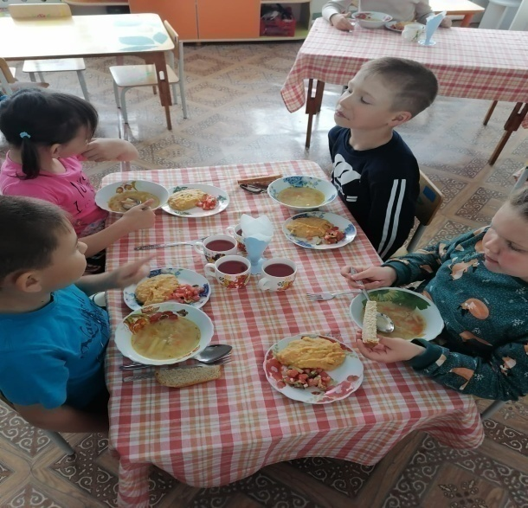 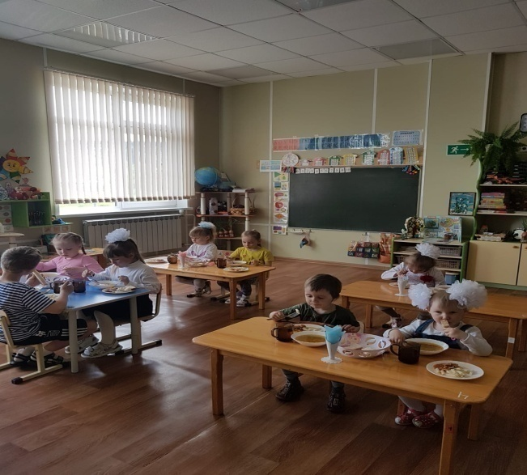

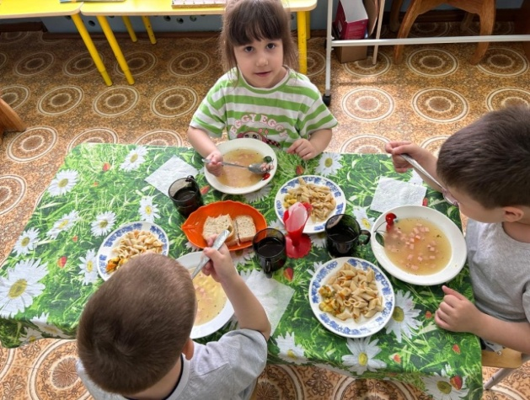

В системе дошкольного образования детей в 2023 – 2024 учебном году работали 68 педагогических работников, из них: 61 воспитатель, 1 музыкальный руководитель, 2 учителя - логопеда, 2 инструктора по физической культуре и 2 педагога психолога (по совмещению). Высшее образование имеют 15 педагогов, среднее профессиональное - 47.

В настоящее время 10 (15%) педагогов имеют высшую квалификационную категорию, 26 (39%) педагогов - первую квалификационную категорию и 31 (46,26%) педагог - на соответствие занимаемой должности. В текущем учебном году  5 педагогов подтвердили  высшую и первую квалификационную категорию. От общего числа педагогических работников, имеющих кв. категории составляет 54 %. Педагоги постоянно повышают свою педагогическую деятельность через курсы повышения квалификации. Вакантные должности -10,25 штатные единицы, в основном узкие специалисты музыкальные руководители психологи, инструктора по физической культуре.

В связи с реализацией Федеральной образовательной программы дошкольного образования, Федерального государственного образовательного стандарта дошкольного образования и обновления содержания образования учебного процесса были проведены районные - семинары практикумы для педагогов ДОУ:

- 01.11.2023 районный семинар учителя-логопеда на базе МКДОУ № 26 с.Новопокровка по теме "Подготовка к обучению грамоте: в контексте ФОП дошкольного образования";

- 30.11.2023 Районный методический семинар - практикум "Коммуникативная компетентность дошкольника" на базе МКДОУ № 16 с.Мельничное;

- 21.12.2023 Районный методический семинар-практикум "Значение театрализованных игр во всестороннем развитии дошкольника" на базе МКДОУ № 27 с.Крутой Яр;

- 30.01.2024 Районный методический семинар-практикум "Занятие по развитию мелкой моторики дошкольников в сказках" на базе МКДОУ № 18 с.Глубинное;

- 20.02.2024 Районный методический семинар-практикум "Методика проведения подвижных игр" для воспитателей, инструкторов по физической культуре на базе МКДОУ № 19" с.Рощино;

- 24.03.2024 Районный методический семинар-практикум "Методика формирования у детей дошкольного возраста классификационных навыков (технология ТРИЗ)" в МКДОУ № 28 п.Восток.

В течение учебного года было проведено совещание с руководителями дошкольных учреждений по внедрению Федеральной образовательной программы дошкольного образования (ФОП ДО), даны рекомендации по работе с программой.

Активно все дошкольные учреждения приняли участие в акции «Окна Победы» в преддверии праздника Дня Победы - 9 Мая.

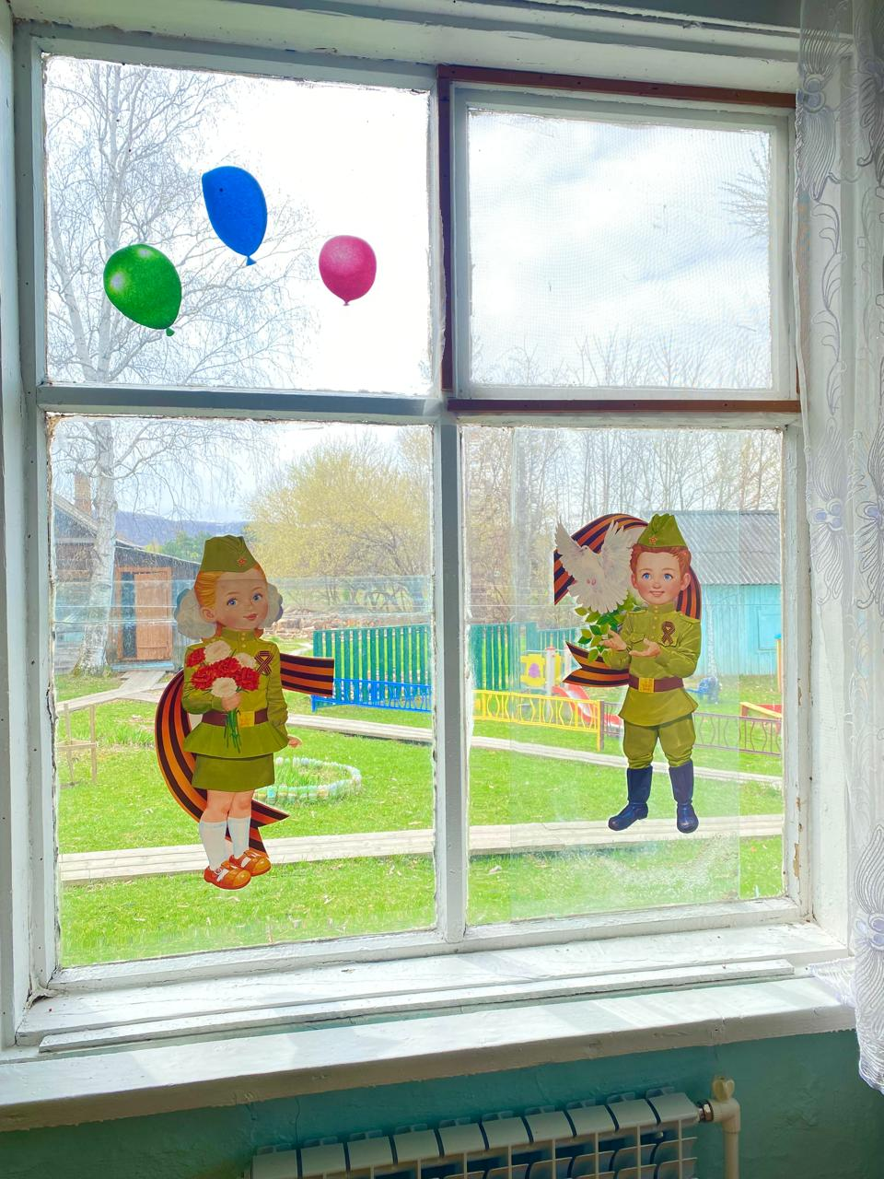

С 1 февраля по 20 апреля 2024 года проходил районный конкурс по благоустройству территорий образовательных учреждений в рамках муниципальной программы по благоустройству территорий Красноармейского муниципального района, в котором приняли участие 14 учреждений (в 2023 году - 16 учреждений).   
 По результатам конкурса 2024 года одно дошкольное учреждение МКДОУ № 8 с.Богуславец получило денежные средства на сумму 500 тысяч рублей на благоустройство площадки «Тропа здоровья» на территории учреждения. Среди общеобразовательных учреждений денежные средства на сумму 500 тысяч рублей получила МКОУ «СОШ № 10» с. Новопокровка за проект по благоустройству школьного двора. 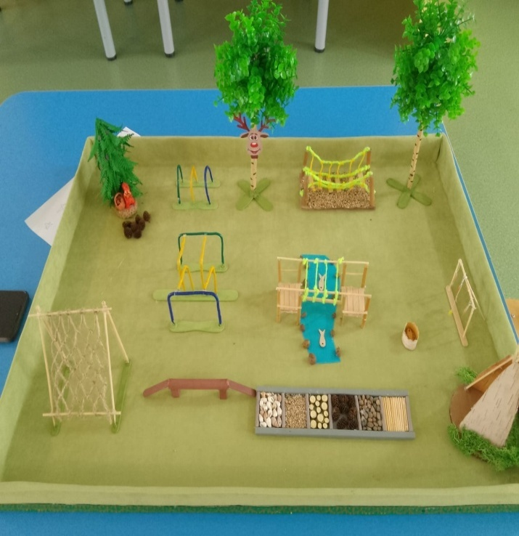 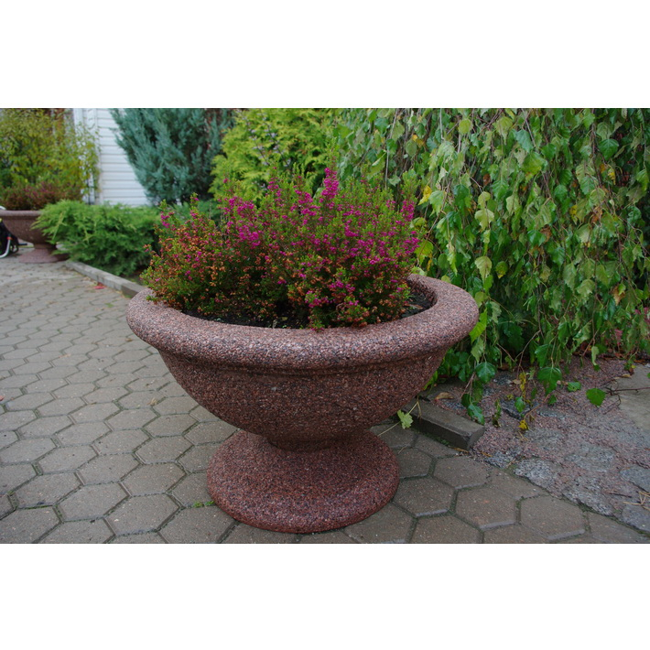

**Общее образование**

В системе общего образования Красноармейского муниципального округа в 2023-2024 учебном году действовало 10 общеобразовательных учреждений, все учреждения являются казенными. В системе общего образования в 2023-2024 учебном году работал 191 педагог, из них 174 учителя предметники, 2 педагога - психолога, 7 социальных педагогов,6 педагогов дополнительного образования. Все 10 школ прошли в декабре 2023 года аккредитационный мониторинг.

**В апреле 2024 года введена в эксплуатацию новая современная школа в селе Рощино на 440 мест. На торжественном открытии присутствовали почетные гости: Губернатор Приморского края Кожемяко Олег Николаевич и Заместитель председателя Правительства Приморского края- министр образования Приморского края Шамонова Эльвира Викторовна**.

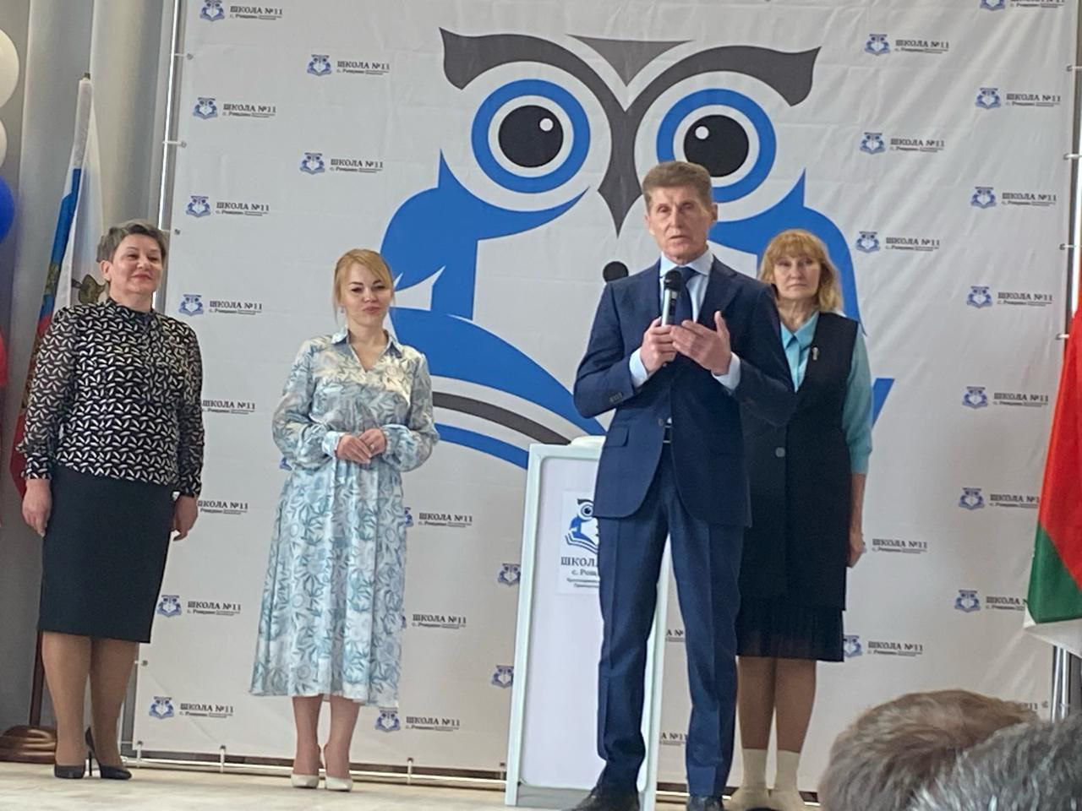

Из 10 школ - десять средних общеобразовательных школ: с. Новопокровка, с. Рощино, п. Восток, с. Богуславец, с. Лукьяновка, с. Измайлиха, с. Глубинное, с. Крутой Яр, с. Мельничное, с. Вострецово. На базе МКОУ "СОШ № 20" с. Измайлиха функционирует интернат, где проживают 5 обучающихся с 5 по 10 класс из сел и Лимонники (4 детей) и из г. Дальнереченска- Измайлиха (1 ребенок).

Всего обучающихся в общеобразовательных учреждений Красноармейского муниципального округа на 01 сентября 2023 года - 1976 учащихся, из них: дети –

инвалиды - 38 человек, дети с ОВЗ - 24 человек, дети народов крайнего севера (Удэге) - 23 человек в селах Рощино, Новопокровка, Вострецово, Крутой Яр, Богуславец.

В трех учреждениях организован подвоз 66 обучающихся из восьми населенных пунктов.

|  |  |
| --- | --- |
| МКОУ«СОШ № 10» с. Новопокровка | Ромны-5  Таборово, Снежное-8  Новокрещенка-13 |
| МКОУ «СОШ № 17» с. Лукьяновка | Гоголевка-17  Вербовка-1  Гончаровка-12 |
| МКОУ «СОШ № 20» с. Измайлиха | Метеоритное-10 |
| ИТОГО: 3 школы | 66 обучающихся из 8 сел |

**Образование детей с ограниченными возможностями здоровья.**

Получение детьми с ограниченными возможностями здоровья и детьми-инвалидами (далее - дети с ограниченными возможностями здоровья) образования является одним из основных и неотъемлемых условий их успешной социализации, обеспечения их полноценного участия в жизни общества, эффективной самореализации в различных видах профессиональной и социальной деятельности.

Законодательство Российской Федерации, в соответствии с основополагающими международными документами в области образования предусматривает принцип равных прав на образование для лиц с ограниченными возможностями здоровья - как взрослых, так и детей. Гарантии прав детей с ограниченными возможностями здоровья на получение образования закреплены в Конституции Российской Федерации, Законе Российской Федерации "Об образовании", федеральных законах от 22 августа 1996 г. N 125-ФЗ "О высшем и послевузовском профессиональном образовании", от 24 ноября 1995 г. 181-ФЗ "О социальной защите инвалидов в Российской Федерации", от 24 июня 1999 г. N 120-

ФЗ "Об основах системы профилактики безнадзорности и правонарушений несовершеннолетних", от 24 июля 1998 г. N 124-ФЗ "Об основных гарантиях прав

ребенка в Российской Федерации", от 6 октября 1999 г. N 184-ФЗ "Об Общих принципах организации законодательных (представительных) и исполнительных органов государственной власти субъектов Российской Федерации", от 6 октября 2003 г. N 131-ФЗ "Об общих принципах организации местного самоуправления в Российской Федерации"

Большое внимание в Красноармейском округе уделяется работе с детьми с

ограниченными возможностями здоровья в рамках дополнительного образования. Администраций Красноармейского муниципального района утверждено Положение о работе с детьми - инвалидами и детьми с ограниченными возможностями здоровья МКУ ДО "Дом детского творчества" с. Новопокровка. В начале учебного 2023-2024 года управлением образования утвержден план мероприятий работы с детьми с ограниченными возможностями здоровья на базе МКУ ДО " ДДТ" с. Новопокровка , с. Рощино( отделение ДДТ с. Новопокровка) и в п. Восток на базе МКОУ "СОШ № 31" п. Восток. Всего за этот учебный год прошло 18 муниципальных мероприятий для 62 детей- инвалидов и детей с ограниченными возможностями здоровья. Социальными партнерами в работе с особенными детьми являются специалисты национального парка "Удэгейская легенда". Все мероприятия проходят в рамках муниципальное проекта "Вместе МЫ можем ВСЕ".

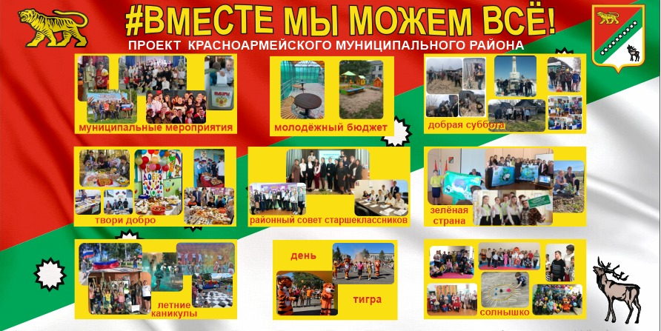

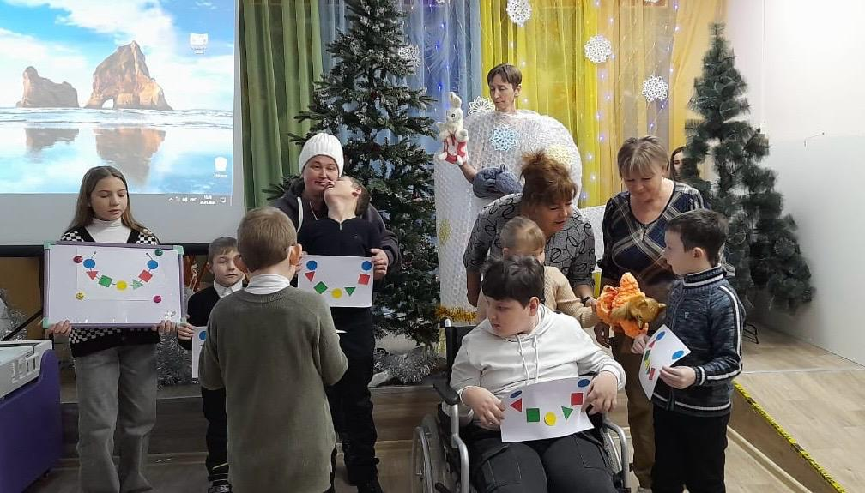

**Психолого- медико педагогическая комиссия**

**ПМПК**

21 июня 2024 года на базе Дома Детского творчества села Новопокровка при поддержки Министерства образования Приморского края, состоялось очередное выездное заседание центральной психолого - медико – педагогической комиссии (Далее - ЦПМПК) города Владивостока.

На комплексное обследование было заявлено 15 детей Красноармейского муниципального округа из сел: Новопокровка, Крутой Яр, Рощино, Лукьяновка, Вострецово, Богуславец, Гончаровка, Ромны, Мельничного нуждающихся в выборе оптимального образовательного маршрута, оценке актуального уровня развития и определении индивидуальных ресурсных возможностей детей.

Комиссия провела заседания круглого стола с участием педагогов общеобразовательных учреждений. Члены комиссии ответили на все интересующиеся вопросы в рамках индивидуального обучения, разработки адаптированных программ и в целом по работе с детьми с ограниченными возможностями. Также родители особенных детей получили ответы на все интересующие вопросы, в рамках консультации.

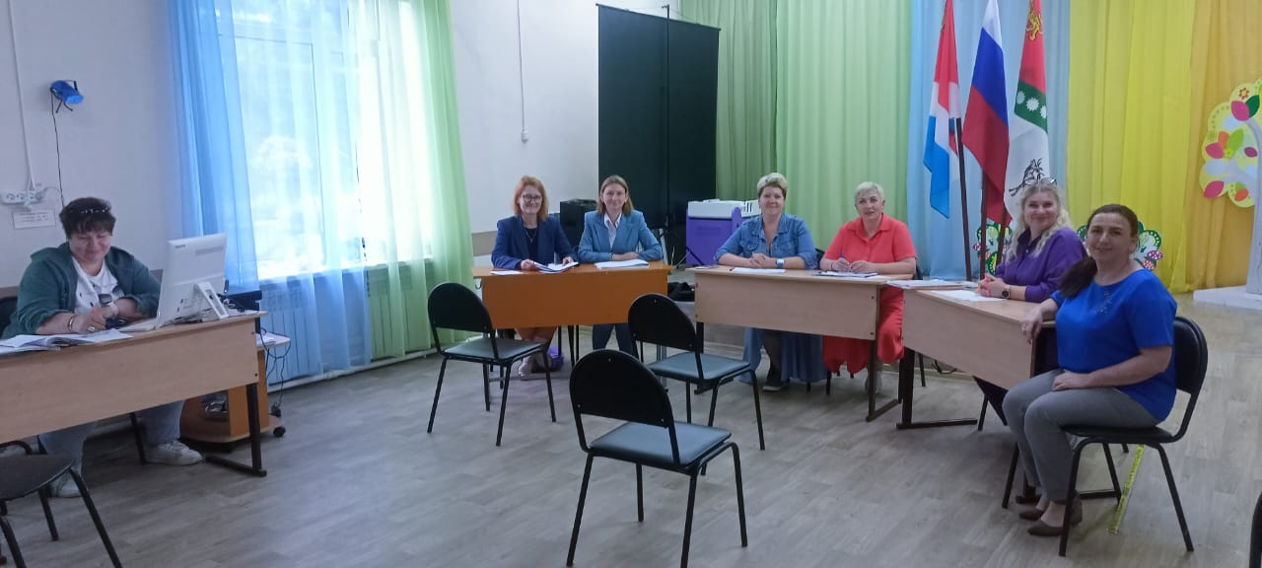

**Организация горячего питания в общеобразовательных учреждениях Красноармейского муниципального округа**

Обеспечение детей горячим питанием во время пребывания в школе – важное условие для поддержания их здоровья. Из-за повышенной умственной и физической активности ученикам начальных, основных и старших классов необходимо регулярно пополнять запасы питательных веществ в организме. Поэтому такие значительные энергетические затраты необходимо ежедневно компенсировать соответствующим меню с горячими и полезными блюдами. Полноценное и сбалансированное питание способствует профилактике заболеваний, повышению работоспособности и успеваемости, физическому и умственному развитию детей и подростков, создаёт условия к их адаптации к современной жизни.

Школа представляет собой жизненно важную среду, используя которую можно оказывать влияние на процесс правильного питания и формировать у школьников верные навыки и стереотипы в данном вопросе. В школе существуют эффективные возможности  для проведения работы по охране здоровья и здоровому питанию. Именно школьный возраст является тем периодом, когда происходит основное развитие ребенка и формируется образ жизни, включая тип питания.

         Здоровое (рациональное) питание - одна из главных составляющих здорового образа жизни, один из основных факторов продления периода активной жизнедеятельности организма. Физиологический смысл питания: чем больше выбор питательных и витаминных блюд, тем более полноценное обеспечение организма незаменимыми пищевыми веществами.

В каждой общеобразовательной организации организовано горячее питание и работают школьные столовые с наличием укомплектованного штата следующих работников: заведующие производством, повара, помощники повара, кладовщик и работники кухни.

10 дневное примерное меню утверждается руководителем образовательной организации, предварительно согласовывается с УО АКМР и Роспотребнадзором (по желанию) на основании СанПиН 2.4.5.2409-08 и методических рекомендаций .

Качественное горячее питание с начала учебного года предоставляется во всех школах округа. Об этом свидетельствуют результаты систематических проверок в которых участвуют специалисты управления образованием во главе с начальником управления. Также в каждой школе проводится анкетирование как среди обучающихся, так и среди родительской общественности. В рамках оценки качества организации горячего питания в школах созданы бракеражные комиссии, в состав которых входят члены родительских комитетов и учителя. В общеобразовательных учреждений работают группы родительского контроля. Активные родители посещают школьные столовые снимают пробы, контролируют остатки не съеденной пищи и в общем оценивают работу школьных столовых. Результаты данных мониторингов показывают 100 % удовлетворенность учащихся и их родителей. А также оценка качества работы школьных столовых входит в перечень показателей муниципальных заданий для общеобразовательных организаций. Жалоб по предоставлению горячего питания в школах района не поступало.

При разработке меню руководители и заведующие производством стараются учитывать мнение каждого участника образовательного процесса. В школах следят за тем, что больше нравится детям, какая еда не съедается и к каким блюдам больше критики.

Завтрак обучающегося в школе представляет собой закуску, горячее блюдо и горячий напиток.

Обед состоит из закуски (салат или овощи), первого, второго (мясо или рыба), сладкого блюда (булки и печенье) и горячего напитка. Если предусмотрен ужин (например, в школе-интернате Измайлиха), то детям предлагается блюдо из овощей или каша, мясо или рыба и напиток.

Согласно санитарным правилам и нормам еда в образовательном учреждении должна быть полезной. Такое требование относится и к способу приготовления блюд. В продуктах должно быть минимальное количество соли, сахара, а также насыщенных жиров. Детям рекомендованы вареные и тушеные блюда, так как жареная пища содержит высокую концентрацию вредных для здоровья веществ. Ежегодно меню в образовательных учреждениях меняется. Это происходит на основании СанПиН, а также с учетом вкусовых предпочтений обучающихся. На основании договором школы взаимодействуют с поставщиками продуктов питания из числа местных предпринимателей (ИП Дзитоев, ИП Фаттахова, ИП Ланг, ИП Величко, ИП Посталенко и др.).

В школах на 01 января 2024 года обучается 1950 ученик. Из них 1193 человека охвачены бесплатным питанием. Это **61 %** от всех обучающихся:

- 1-4 классы - **773 человек**,100 % охват горячим питанием;

- из многодетных семей, **319 человек;**

- из семей, имеющих среднедушевой доход ниже величины прожиточного минимума на душу населения, установленной Правительством Приморского края на текущий год, **256 человек**;

- из семей, находящихся в социально опасном положении, **2** (с 1по 11 класс) человек;

- из числа детей-сирот и детей, оставшихся без попечения родителей, за исключением детей, проходящих обучение в государственных (краевых) общеобразовательных организациях, в которых они состоят на полном государственном обеспечении, **64 человек (с 1 по 11 класс);**

- из числа семей, относящихся к коренным малочисленным народам Севера, Сибири и Дальнего Востока Российской Федерации, **23 человек** (Удэге с 1 по 11 класс) ;

- обучающихся с ограниченными возможностями здоровья и детей- инвалидов по образовательным программам начального общего образования, основного общего, среднего общего образования, **62 человека (с 1 по 11 класс)**.

С 1 января 2024 года по инициативе Губернатора Приморского края стоимость бесплатного горячего питания повысилась и стала **95** рублей (была 75,85 рублей). Стоимость горячего питания для детей- инвалидов и детей с ограниченными возможностями здоровья составляет **160 рублей в день**. С 1 ноября 2022 года на основании постановления администрации Красноармейского муниципального района № 435 от 19.10.2022 года " О мерах поддержки граждан, призванных на военную службу по мобилизации в Вооруженные Силы Российской Федерации и членам их семей на территории Красноармейского муниципального района Приморского края" охвачено бесплатным питанием **94** школьника.

В школьных столовых ежегодно из средств местного бюджета проводятся текущие и косметические ремонты, приобретается технологическое оборудование, обновляется посуда и мебель.

Всего за 2024 год потрачено из местного бюджета около 1 000000 рублей на косметические ремонты, приобретения технологического оборудования и посуды для школ.

Организации горячего питания в школах Красноармейского муниципального округа стоит на особом контроле у администрации и управления образованием Красноармейского муниципального округа. Хорошая организация школьного питания ведёт к улучшению показателей уровня здоровья населения, и в первую очередь детей, учитывая, что в школе они проводят большую часть своего времени.

В целом по округу можно оценить работу школьных столовых положительно. Совместная работа администрации Красноармейского муниципального округа, управления образованием и руководителей школ направлена непосредственно на выполнение следующих задач:

- повышение пищевой и биологической ценности фактических рационов питания обучающихся в соответствии с возрастными и физиологическими потребностями детей и подростков, с учетом специфики направленности процесса обучения;

- обеспечения качества и безопасности продукции школьного питания;

- совершенствования организации здорового школьного питания;

- развитие материально- технической базы школьного питания;

- формирование у детей и подростков навыков и культуры правильного питания.

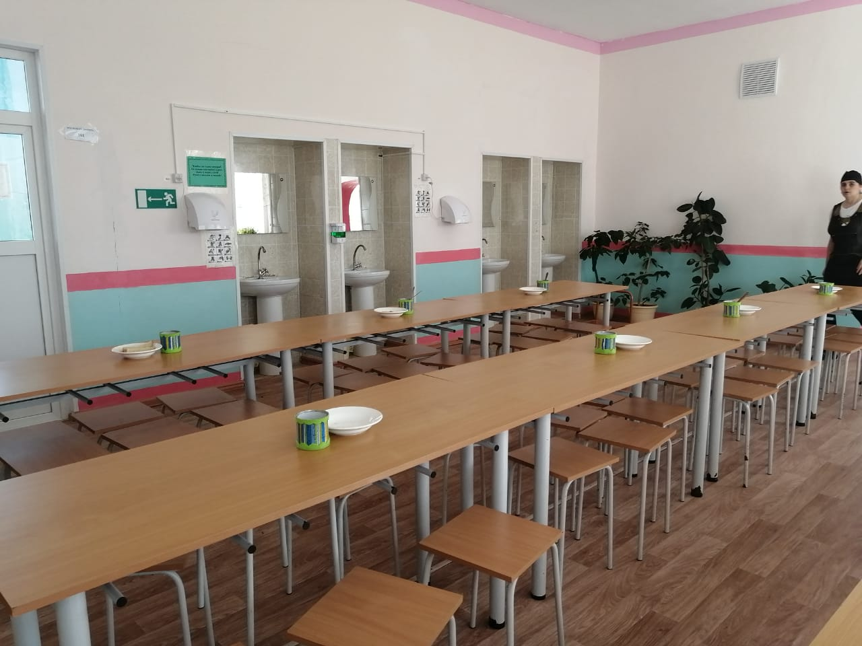

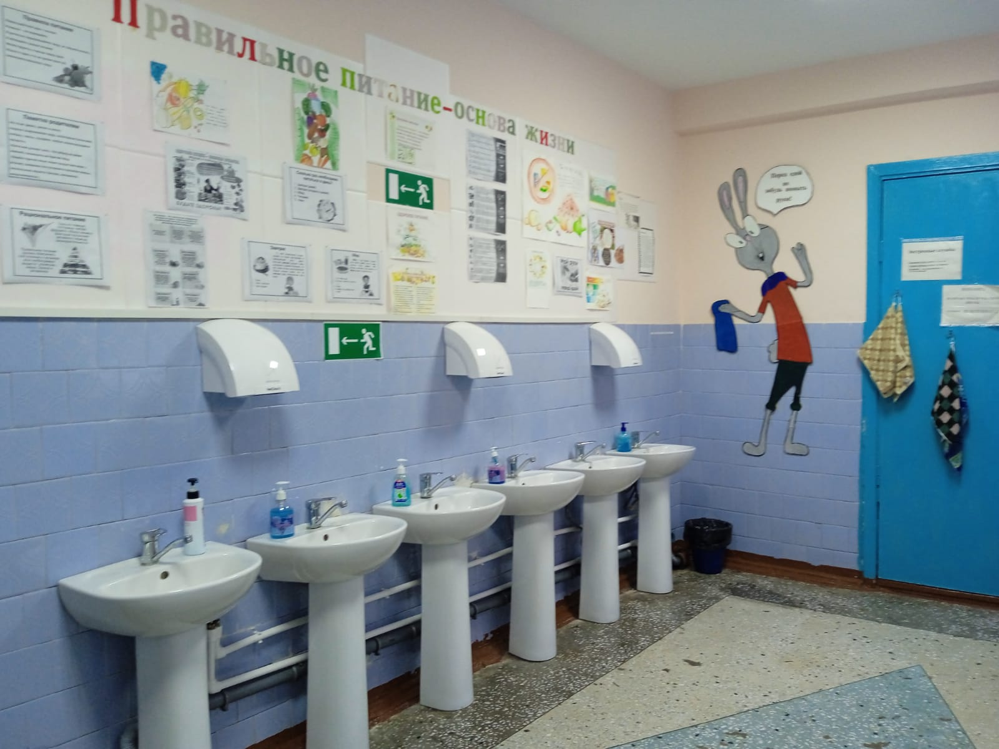

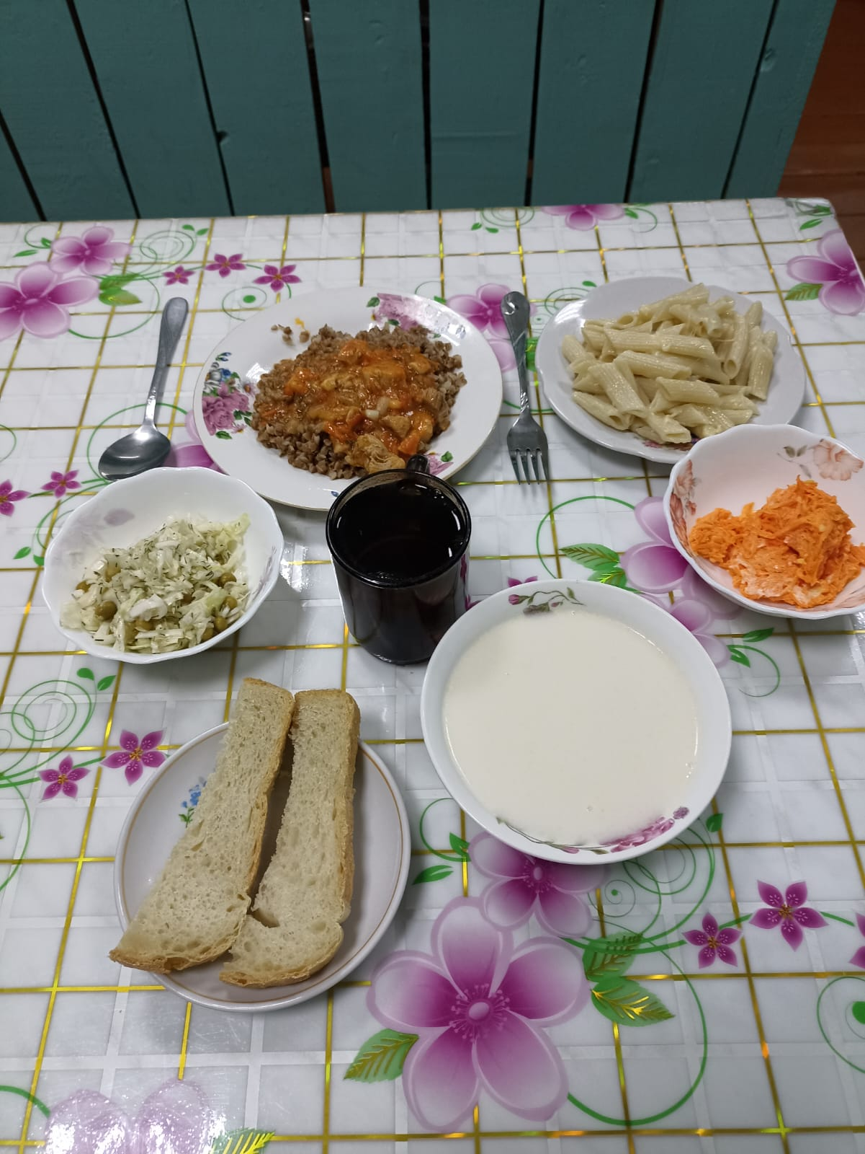

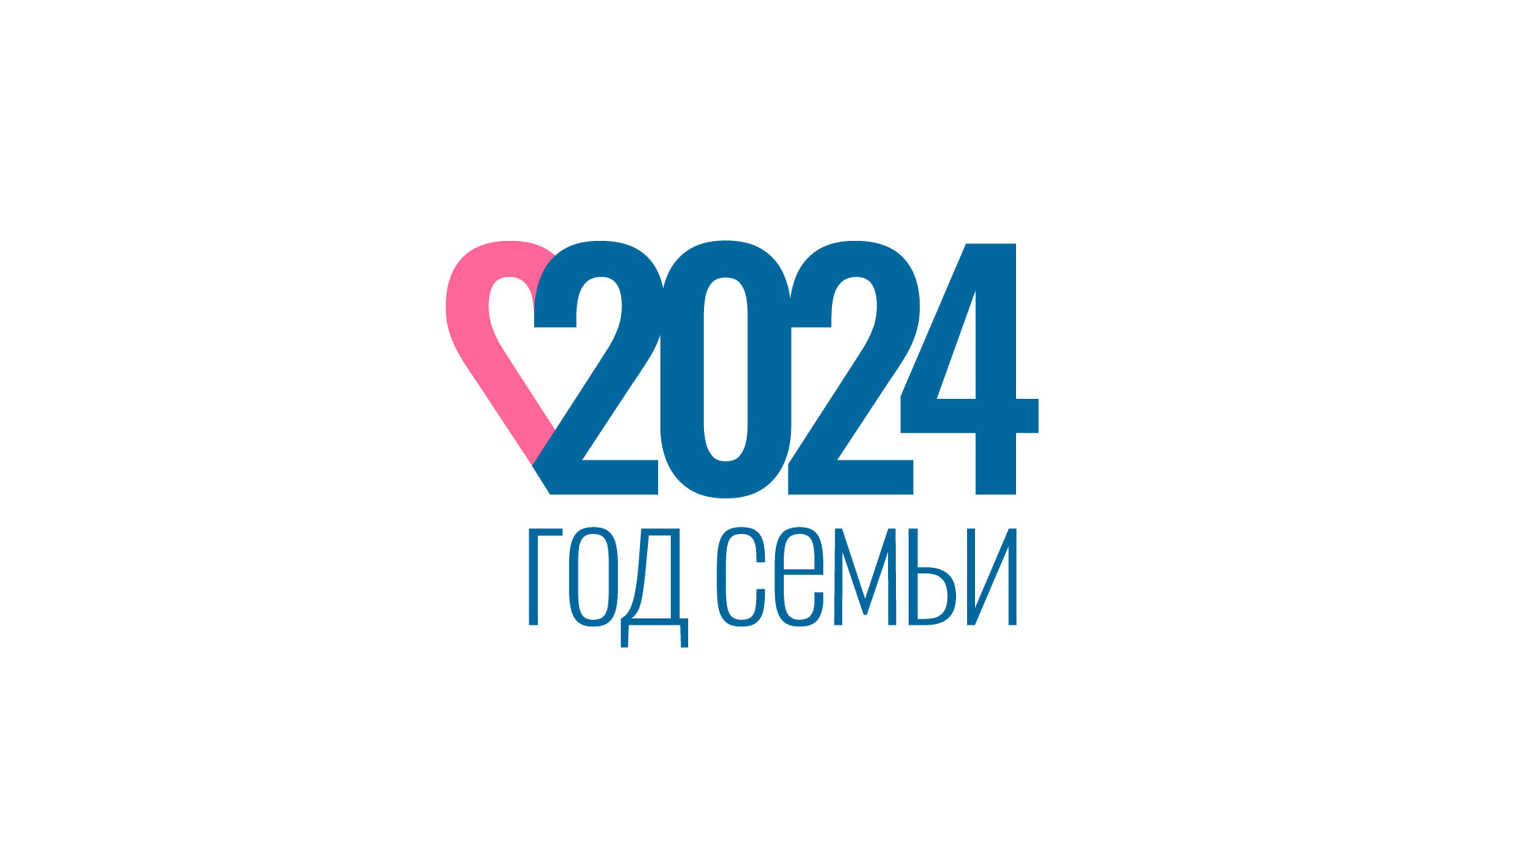

**Дополнительное образование**

На территории Красноармейского муниципального округа расположено 4 учреждения дополнительного образования детей. Всего в учреждениях дополнительного образования в 2023/2024 учебном году обучалось 2279 детей (в 2022-2023 у.г. было 1844 воспитанника), охват детей в возрасте от 5 до 18 лет дополнительным образованием на 31 декабря 2023 года составлял 90%. В 2023-2024 учебном году учреждения работали по следующим направлениям: художественное, естественнонаучное, культурологическое, физкультурно-спортивное, музыкальное, театральное, техническое:

|  |  |  |  |  |
| --- | --- | --- | --- | --- |
| Наименование организации | Кол-во учащихся (воспитанников) | Кол-во педагогов | Кол-во и наименование направлений | Населенные пункты в которых организована деятельность (отделения) |
|  |  |  |  |  |
| МКУ ДО ДЮСШ» с.Рощино | 637 | 13 | 6 видов спорта:  - хоккей  - бокс  - кикбоксинг  - тхэквандо  - лыжные гонки  - картинг  - волейбол | пгт.Восток  с.Новопокровка  с.Рощино |
|  | | | | |
| МКУ ДО «ДДТ» с.Новопокровка | 1388 | 17 | 5 направлений:  - художественное  - физкультурно  -спортивное  -естественнонаучное  - социально-гуманитарное  - техническое | пгт.Восток  с.Рощино  с.Новопокровка  с.Мельничное  с.Вострецово  с.Лукьяновка |
| МКУ ДО «ДШИ» пгт.Восток | 120 | 11 | 3 направления:  - музыкальное  -художественное  - театральное | п. Восток  Отделений нет |
| МКУ ДО «ДШИ» с.Рощино | 134 | 10 | 2 направления:  - музыкальное  -художественное | с.Рощино  с.Новопокровка |

Учреждения дополнительного образования принимают активное участие в мероприятиях различного уровня и регулярно занимают призовые места. Все учреждения за 2023 - 2024 год провели и приняли участие в большом количестве мероприятий различного уровня (муниципальный, региональный, краевой, всероссийский и международный).

Особо значимые мероприятия:

МКУ ДО «ДДТ» с.Новопокровка: Международный конкурс-фестиваль «Осенняя сказка», г. Владивосток; Международный конкурс-фестиваль «Зимушка-зима», г. Владивосток (декоративно-прикладное творчество); Международный конкурс «Территория танца», г. Биробиджан; Международный конкурс Национальная премия в области народного танца «Народные истоки», г. Москва; Международный заочный конкурс «Собираем таланты», г. Москва; Международный конкурс «Национальное достояние России», г. Москва; Всероссийский конкурс «Хрустальная капель», г. Уссурийск (хореография); XV Всероссийский фестиваль школьных и молодежных средств массовой информации «Пробный шар»- 2024, г.Лучегорск (экология); Всероссийский дистанционный конкурс детского технического творчества «Увлекательная робототехника» (робототехника); во всероссийских конкурсах детского творчества: «Хоровод новогодних творений», «Лира», «Радуга творчества».

В региональных конкурсах и викторинах: Открытый краевой конкурс «С танцем в сердце» г. Уссурийск; Дальневосточный конкурс «Танцевальный прибой» г.Владивосток; Краевой конкурс народного творчества «Хранители Наследия России», г.Уссурийск; Чемпионат и Первенство Приморского края по русским и 100-клеточным шашкам; Краевой конкурс «IT-умники», г.Владивосток; III Краевой конкурс «Приморье – край заповедной красоты»; Региональный очный конкурс «Когда просыпаются реки и медведи»; Краевой конкурс-фестиваль «Праздник Эколят – молодых защитников природы»; Работы наших детей можно увидеть на сайтах «ЕВРОКО», ВШДА, «Радуга талантов», «НИКА» и др.

МКУ ДО «ДШИ» с.Рощино: Образцовый коллектив «Соловушка» Детской школы искусств села Рощино также принимают участие в мероприятиях различного уровня и показывают отличные результаты: Дальневосточная ярмарка хоров «За Веру и отечество» г.Арсеньев, Дальневосточный конкурс вокалистов «Поющий океан» г.Владивосток.

Народный коллектив «Светоч» достаточно молодой, но уже зарекомендовал себя и активно участвует в различных конкурсах: Дальневосточная хоровая олимпиада г.Владивосток, Конкурс народной песни «Дороги России», Фестиваль Православной культуры и традиций.

МКУ ДО «ДШИ» пгт.Восток: «85 лет Приморью» - конкурс чтецов г.Владивосток, «Театромания – 2024» конкурс чтецов г.Уссурийск, Акция «Великий май» г.Владивосток, «Усатые- хвостатые» - художественный конкурс г.Москва, «Осенняя сказка» художественный конкурс г.Суйфэньхэ, «Надежды России» чтецы г.Москва, «Экология» художественный конкурс г.Москва, «Живое слово» конкурс чтецов г.Владивосток (г.Суйфэньхэ).

МКУ ДО «ДЮСШ» с.Рощино: Так же в округе уделяется большое внимание мероприятиям спортивной направленности соревнованиям по хоккею, теннису, шахматам, лыжным гонкам, мини-футболу, волейболу, баскетболу. Ежегодно учащиеся МКУ ДО «ДЮСШ» с.Рощино принимают участие в соревнованиях различного уровня, самые значимые: Фестиваль цветных поясов по тхэквондо (ГТФ) в рамках открытых Всероссийских юношеских игр боевых искусств г.Анапа, Первенство России по Тхэквондо ГТФ г.Казань, Всероссийские соревнования юных хоккеистов "Золотая шайба" среди сельских команд 2009-2010 г.р. г. Салават/г. Ишимбай, Всероссийские соревнования юных хоккеистов "Золотая шайба" среди сельских команд 2011 – 2012 г. р. г. Салават/г. Ишимбай, I зимние международные спортивные игры «Дети Приморья» г. Владивосток, Чемпионат и Первенство Дальневосточного федерального округа по кикбоксингу в дисциплинах "фулл-контакт " и К1 г. Улан-Удэ, Открытое первенство Арсеньевского городского округа по боксу, посвященное памяти Кавалера Ордена Мужества Дениса Першина г. Арсеньев, Первенство России по виду спорта «кикбоксинг» в дисциплинах: «К1», «фулл-контакт», «лоу-кик», «лайт-контакт», «поинтфайтинг», «сольные композиции» «Памяти первого чемпиона мира по кикбоксингу среди профессионалов на Северном-Кавказе Али Порсукова» г. Каспийск и т.д.

Педагоги регулярно проходят курсы повышения квалификации участвуют в различных обучающих семинарах.

Также в учреждениях ведется колоссальная работа, с детьми ОВЗ и детьми-инвалидами требующая индивидуального подхода в обучении, для этого разрабатываются индивидуальные программы.

Все преподаватели активно работают со средствами массовых информаций, печатаются в газетах, размещают свои статьи на различных сайтах сети Интернет, тем самым делясь своим опытом и наработанным материалом. Ведется работа с сайтами учреждений и страницами в социальных сетях.

1. **Результаты деятельности системы среднего общего образования**

**Учебные результаты**

По итогам 2023-2024 учебного года 619 ученика из 1665 прошедших аттестацию (37%) окончили учебный год на «4» и «5». **%** успеваемости по итогам года составил 99,6.Степень обученности учащихся ( расчет успеваемости и качество знаний) составил 46,8 процентов. В целом по району динамика результатов обучения - положительная.

За последние три года идет отток обучающихся. В 2021 году школы района окончили 2071 учащихся, в 2024 году учащихся, которые окончили школу уже на 127 детей меньше. Причины две: 1. Обучающиеся уходят после 9 класса (намного больше, чем ранее). 2. Выезжают жить за пределы района (получение сертификатов и другие причины). Качество образования держится стабильно несколько лет подряд (37-39%). Также стабильные цифры по количеству детей, не аттестованных по причине пропусков уроков без уважительных причин (4-5). Значительно снизилось количество не успевающих по отдельным предметам с 14 до 8 человек. Образовательные программы скорректированы и пройдены во всех школах на 100% путем объединения тем и уплотнения. В 2024 году школы с необъективными результатами отсутствуют, вышли из ШНОР. В рейтинге мотивирующего мониторинга образование Красноармейского муниципального округа вошло в зеленую зону.

**Динамика результатов обучения**

|  |  |  |  |  |  |
| --- | --- | --- | --- | --- | --- |
|  | **2019-2020** | **2020-2021** | **2021-2022** | **2022-2023** | **2023-2024** |
| **Успеваемость %** | 99,4 | 99,4 | 99,6 | 99,6 | 99,6 |
| **На «4»и «5» %** | 43 | 39,2 | 39,3 | 37 | 37 |

**Всероссийские проверочные работы**

Приказом Федеральной службы по надзору в сфере образования и науки [утверждено](http://obrnadzor.gov.ru/ron_doc/o-provedenii-federalnoj-sluzhboj-po-nadzoru-v-sfere-obrazovaniya-i-nauki-monitoringa-kachestva-podgotovki-obuchayushhihsya-obshheobrazovatelnyh-organizaczij-v-forme-vserossijskih-proverochnyh-rabot-v/) расписание проведения всероссийских проверочных работ (ВПР) в **2024** году для обучающихся в общеобразовательных организациях.

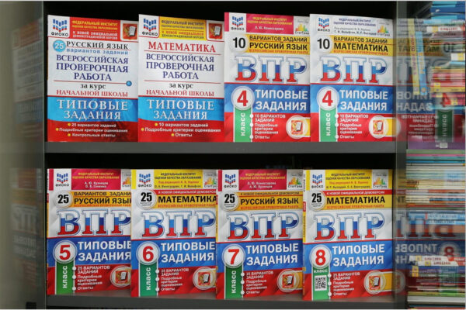

Ученики 4 классов написали проверочные работы по трем предметам: русский язык, математика и окружающий мир, пятиклассникам – по четырем: математика, русский язык, история и биология. ВПР в 6 – 8 классах проводились я по двум обязательным предметам (русский язык и математика) и двум предметам по случайному выбору (биология, история, география, обществознание, физика, география, химия).В 2024 году ВПР по английскому языку не проводились. Проверочные работы для ребят 10 и 11 классов по-прежнему проводятся по решению школы.

В 2024 году предусмотрена возможность проведения проверочных работ на компьютерах**.**

В этом году в рамках проведения объективности процедур проведения ВПР, в каждой школе работали аккредитованные общественные наблюдатели. Для школ разработаны рекомендации по обеспечению объективности проведения и оценки Всероссийских проверочных работ в 2024 году. 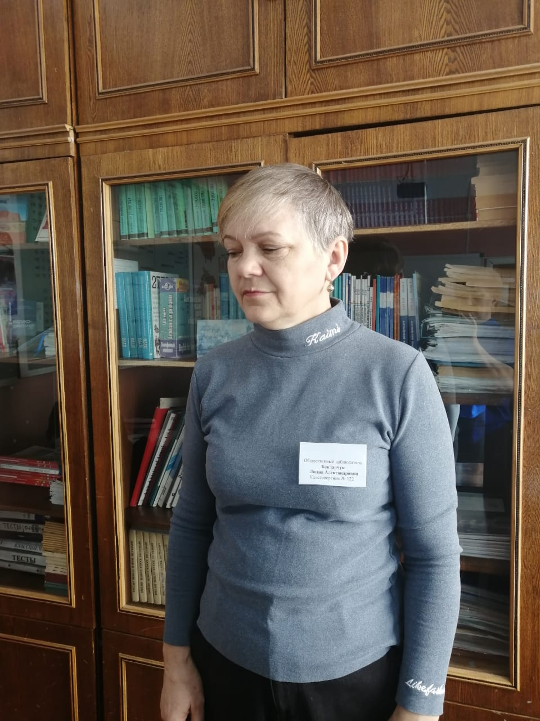

**3.1. Учебные результаты сдачи ГИА 11**

В Красноармейском муниципальном округе на **Единый государственный экзамен в 2024** году зарегистрировалось 84 участника. Из них 83 выпускников текущего года ( далее- ВТГ)из восьми средних школ района и 1 выпускник прошлых лет.

Единый государственный экзамен (далее - **ЕГЭ 2024**) прошел в три этапа: досрочный (с 21 марта по 15 апреля), основной (с 23 мая по 05 июля) и дополнительный (с 5 по 20 сентября). В этом году по инициативе президента Российской Федерации В.В. Путина предоставлены 2 дополнительных дня для улучшения результата одного из всех предметов по выбору.12 выпускников зарегистрировались на сдачу ЕГЭ 4 и 5 июля, из низ 5 ВТГ значительно улучшили баллы по выбранным предметам.

В декабре 2023 года выпускники 11 классов написали итоговое сочинение, которое является допуском к государственной итоговой аттестации. Все ребята успешно справились с заданием и получили допуск к ЕГЭ 2024.

Самым массовым экзаменом по - прежнему остается русский язык, это обязательный предмет для получения аттестата о среднем общем образовании и его сдавали в этом году все 83 человек. Кроме того результаты данного предмета необходимы для поступления в ВУЗ.

Второй обязательный предмет - математика, в 2024 году он снова проводился в двухуровневом формате: базовом и профильном. Математику базового уровня выбрали 63 ВТГ, математику профильного уровня сдавали всего 20 человек, на 5 человек больше чем в прошлом году.

Самым популярным предметом по выбору остается обществознание, его выбрали для сдачи 33 человек, историю 13,биологию, физику и информатику сдавали 8 учеников, С каждым годом становится популярным английский язык, в этом году его выбрали 5 обучающихся. Географию и химию выбрали 3 и 6 выпускников текущего года соответственно. На литературу зарегистрировались 4 ученика. В этом году, как и в прошлые годы информатика и ИКТ проводилась в компьютерной форме. С февраля по май состоялось 5 Всероссийских тренировочных мероприятий по проведению, печати и сканированию. В этом году экзаменационные материалы сканировались в аудитории проведения, за исключением английского языка в устной форме.

В 2024 году экзамены проходили на базе МКОУ "СОШ № 10" с. Новопокровка в пункте проведения экзаменов 1401 (далее - ППЭ). Всего зарегистрировано работников для работы в ППЭ 37 человек, включая медицинского работника и 5 аккредитованных общественных наблюдателей.

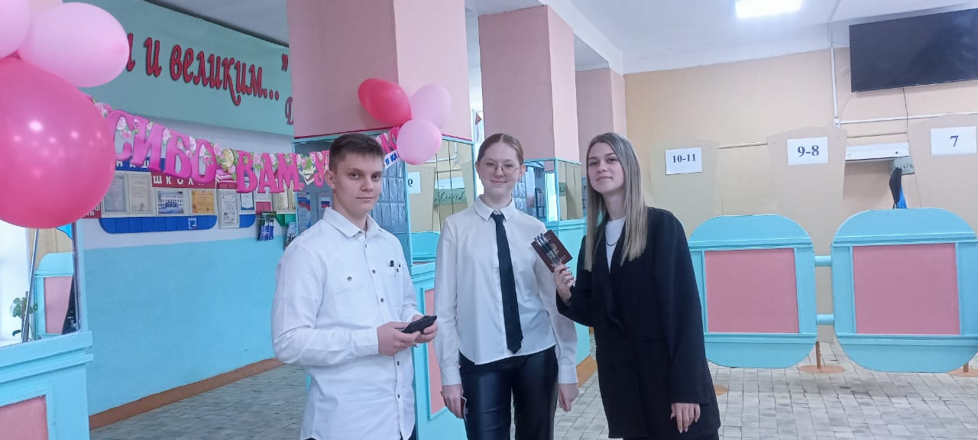

На территории Красноармейского муниципального района действует система межведомственного взаимодействия по обеспечению проведения государственной итоговой аттестации выпускников, в том числе в форме единого государственного экзамена. В систему межведомственного взаимодействия входят службы: ОП № 15 МО МВД РФ «Дальнереченский», КГБУЗ « Красноармейская ЦРБ», ОНД Красноармейского муниципального района УНД ГУ МЧС РФ ПК, ПАО «Ростелеком», ООО "Дальневосточная энергосетевая компания", Глава Новопокровского поселения, директор МКОУ "МКОУ "СОШ № 10" с.Новопокровка. Действующая система межведомственного взаимодействия позволила оперативно организовать качественное и безопасное проведение ЕГЭ в 2024 году.

**Количество медалистов за последние три года:**

|  |  |  |  |  |
| --- | --- | --- | --- | --- |
|  | **2020-2021** | **2021-2022** | **2022-2023** | **2023-2024** |
| **Медаль "За особые успехи в учении I степени"** | 3 | 1 | 3 | 5 |
| **Медаль "За особые успехи в учении II степени»** |  |  |  | 4 |

Торжественное вручение аттестатов о среднем общем образование состоялось в 8 школах нашего района. Аттестат с отличием и медаль « За особые успехи в учении I степени» получили 5 выпускников:

МКОУ "СОШ № 10" с. Новопокровка:

Яковлев Дмитрий, Белов Александр, Васильева Ксения, Кутищева Злата

МКОУ «СОШ № 31» п. Восток:

Микуленко Максим

Также в этом году утвердили медаль «За особые успехи в обучении II степени», ее удостоены 4 выпускника:

МКОУ «СОШ № 24» с. Богуславец:

Скорынина Екатерина, Иванова Елена

МКОУ «СОШ № 31» п. Восток

Фищук Инесса

Сидорчук Дарья

Глава района Н.Н. Пантелеева в торжественной обстановке вручила выпускникам, их родителям заслуженные награды - медаль "За особые успехи в учении I , II степени" и благодарности.

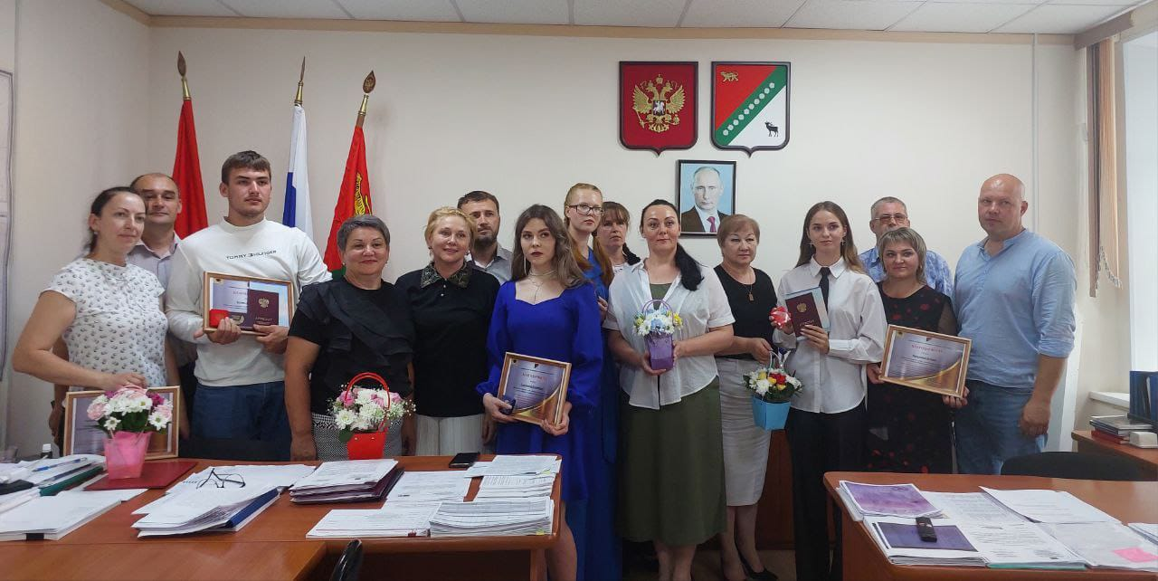

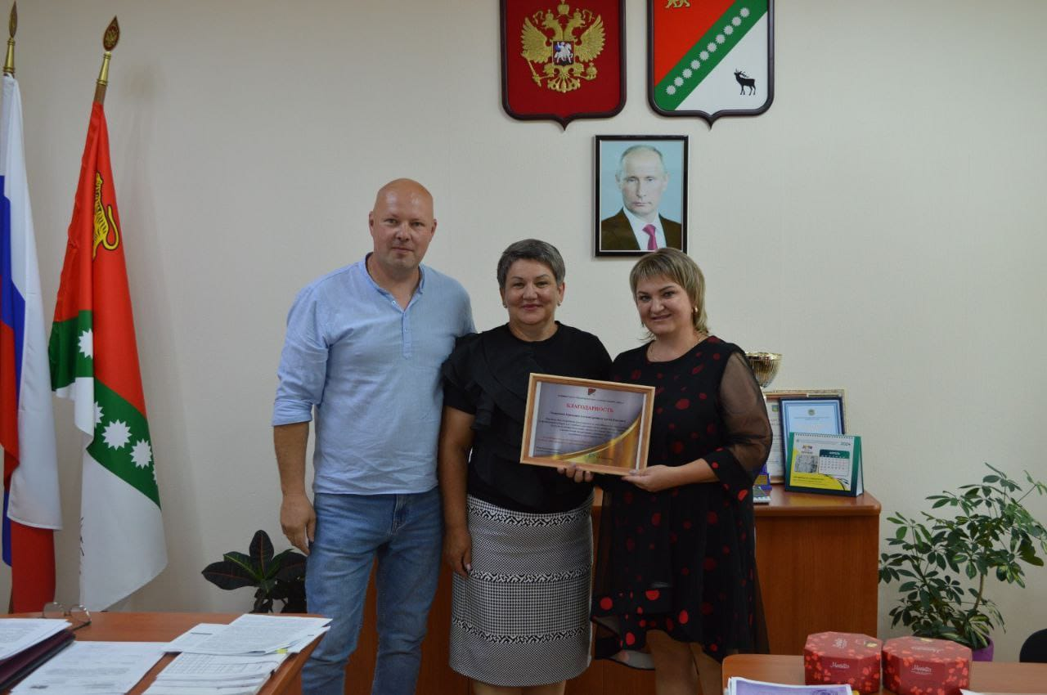

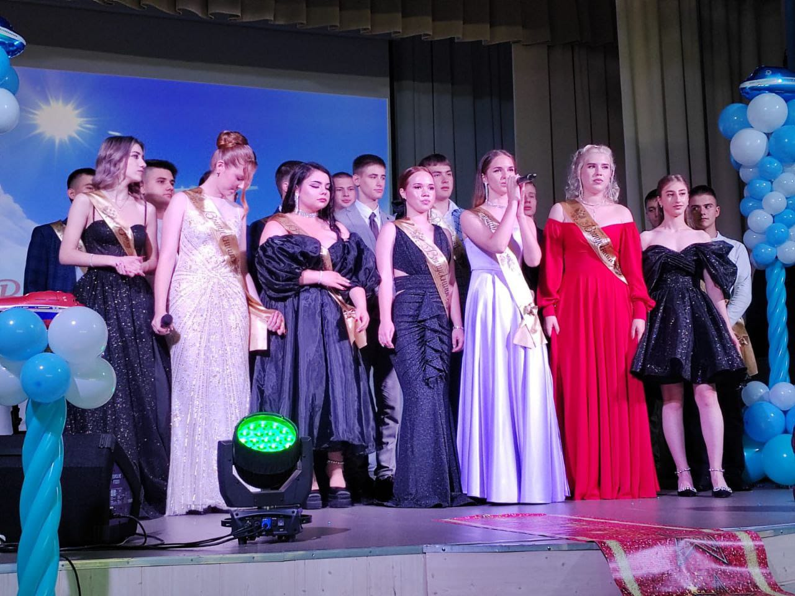

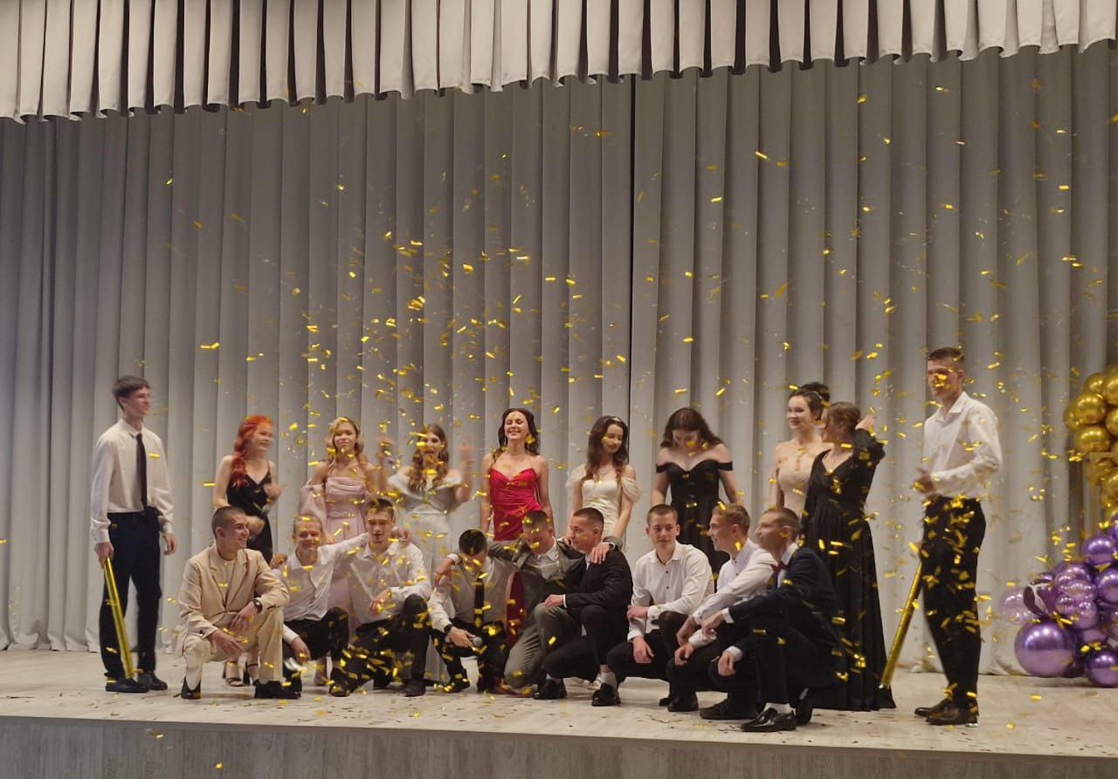

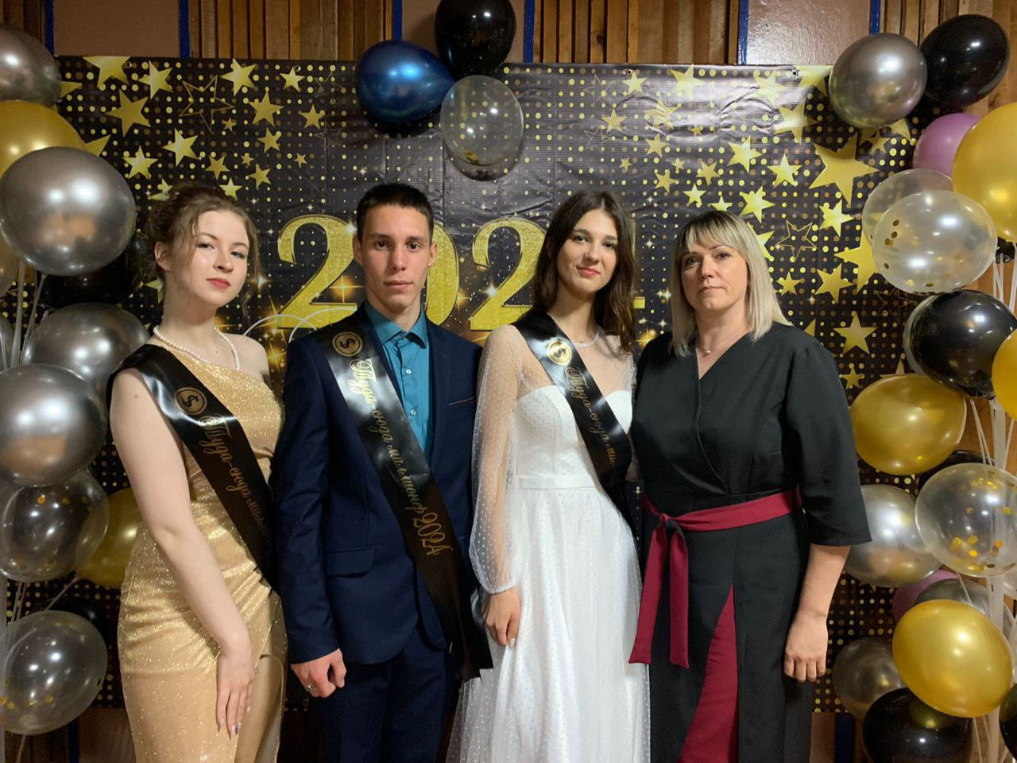

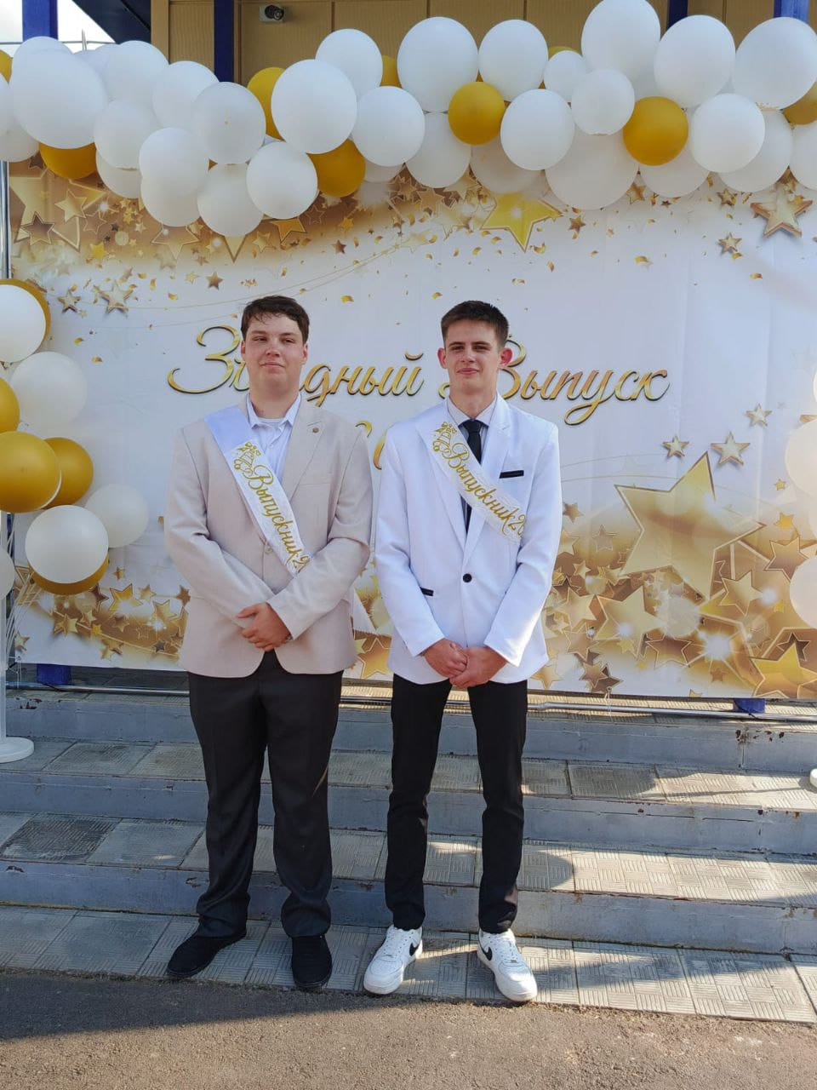

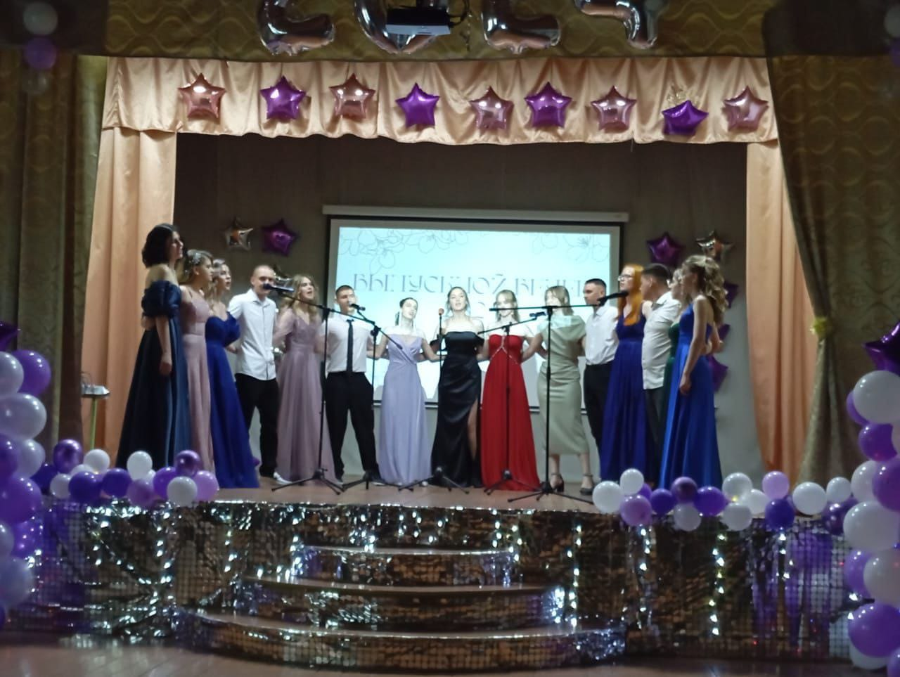

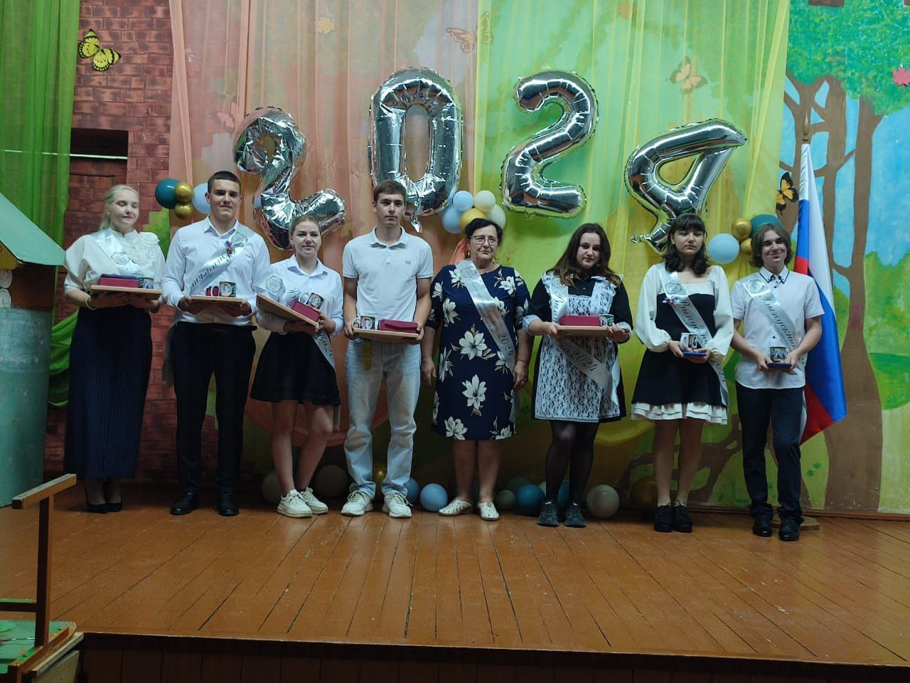

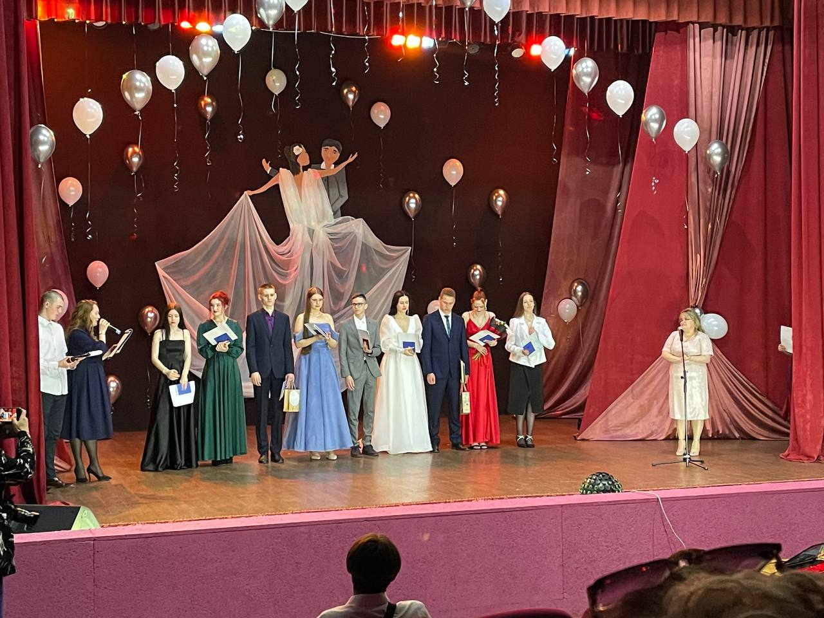

**Результаты ЕГЭ**

|  |  |  |  |  |  |  |  |  |
| --- | --- | --- | --- | --- | --- | --- | --- | --- |
| **№ п/п** | **Наименование предмета** | **Количество участников** | **Минимальный порог** | **Средний балл по району** | **Количество участников, не преодолевших минимальный порог** | **Оценка** | | **Средний балл по ПК** |
| 1 | Русский язык | **83** | **24/36** | **56**  **Самые высокие баллы (94)**  **СОШ 10,31** | **1/1%** | **«3»** | |  |
| 2 | Математика базовый уровень | **63** | **3** | **4** | **4/6%** | **"4"** | |  |
| 3 | Математика профильный уровень | **20** | **27** | **52**  **( Самый высокий балл МКОУ " СОШ № 11" – 2*92!!!!)** | **3/15%** | **«4»** | | **59** |
| 4 | История | **13** | **32** | **63**  **(Самый высокий балл в МКОУ "СОШ № 31"п.Восток- 89!!!!)** | **1/8%** | **«4»** | | **54** |
| 5 | Обществознание | **33** | **42** | **53**  **(Самый высокий балл МКОУ "СОШ № 10" с. Новопокровка -81!!!!)** | **6/18%** | **«3»** | | **53** |
| 6 | Литература | **4** | **32** | **54** | **0** | **«4»** | | **53** |
| 7 | Физика | **8** | **36** | **57** | **0** | **«3»** | | **60** |
| 8 | Химия | **6** | **36** | **58**  **Самый высокий балл у МКОУ «СОШ № 10» с. Новопокровка 88!!!!** | **2/33%** | **«3»** | | **54** |
| 9 | Биология | **8** | **36** | **58**  **Самый высокий балл МКОУ "СОШ № 10" с. Новопокровка – 91 !!!** | **1/13%** | **«3»** | **50** | |
| 10 | Английский язык | **5** | **22** | **48** | **0** | **«3»** | **59** | |
| 11 | География | **3** | **37** | **65** | **0** | **«4»** |  | |
| 12 | Информатика и ИКТ | **8** | **40** | **46**  **Самый высокий балл МКОУ "СОШ № 31"п. Восток -90!!!** | **4** | **«3»** | **52** | |

**Итог:**

В 2024 году аттестат с отличием и медаль «За особые успехи в учении I степени» получили 5 выпускников текущего года: выпускники МКОУ "СОШ № 10" с. Новопокровка: Васильева Ксения, Белов Александр, Кутищева Злата, Яковлев Дмитрий и выпускник МКОУ «СОШ № 31» п. Восток: Микуленко Максим. Медаль « За особые успехи в учении II степени» получили два выпускницы МКОУ «СОШ № 31» п. Восток: Фищук Иннесса и Сидорчук Дарья и 2 выпускницы МКОУ «СОШ № 24» с.Богуславец Иванова Елена и Скорынина Екатерина.

Отличники подтвердили свои результаты и в торжественной обстановке получили свои заслуженные награды - медаль " За особые успехи в учении I степени" и «За особые успехи в учении II степени». В прошлом году была 3 медали.

|  |  |
| --- | --- |
| 2023 год | 2024 год |
| 3 медали «За особые успехи в учении»  1 Стобалльник | 5 медалей «За особые успехи в учении I степени»  4 медали «За особые успехи в учении I I степени» |

**География:** В этом количество участников уменьшилось в три раза. Средний балл по району подняли. Количество от 61 до 80 баллов -66%.

**Литература**: В этом году количество участников четверо. Средний балл намного меньше прошлого года.

**Химия:** Самый высокий балл у МКОУ "СОШ № 10" с. Новопокровка 88 !!!!!. В этом году результаты лучше результатов прошлого года. От 61 до80 баллов 33%, от 81 до 100 баллов 33%.

**Русский язык:** Средний балл по району **56 %, на 4 %** меньше чем в прошлом году.

В этом году 1 выпускник(СОШ№ 10) из 90(1%) не преодолел минимальный порог и идет на пересдачу в сентябре. Хорошие результаты показали школы поселка Восток и села Мельничного. Итого по району 21 выпускник набрал от 61 до 80 баллов и 6 выпускников от 81 до 100 баллов. Это 33% от всех обучающихся 11 классов в 2024 году. Средний балл по району оценка «3». В этом году результаты по обязательному предмету хуже, чем в прошлом году

**Математика (базовый уровень):** МКОУ «СОШ № 10» с.Новопокровка 28% неудовлетворительных отметок с первого и со второго раза. Хорошие результаты у школы поселка Восток только «4» и «5», у Рощино из 14 человек всего две «3» остальные «4» и «5». На "хорошо и "отлично" сдали 48 человек, это 76 %. Молодцы!

**Математика (профильный уровень):** Как и в прошлом году, хорошие результаты показала МКОУ «СОШ № 11» с. Рощино. Также у Рощино и самый высокий балл (**2*92!!!).** С первого раза не справились 4 выпускника, трое из них выбрали для пересдачи базовый уровень и выпускница села Богуславец выбрала для пересдачи профильный уровень» и справилась. В итоге 3 ВТГ не сдали. От 61до 80 баллов -3 ВТГ и от 81до 100 баллов 4 ВТГ.

**История:** Самый высокий балл в МКОУ "СОШ № 31" п.Восток - 89!!!! В целом результат лучше результата прошлого года. НО! Этому предмету необходимо уделить больше внимания и переподготовке учителей тоже. Руководителям взять на контроль подготовку к предмету педагогам историкам. Средний балл по району увеличили. От 61 до 80 баллов 4 ВТГ и от 81 до 100 баллов 1 ВТГ.

**Физика**: 8 участников.0 не преодолевших! Средний балл по округу увеличили! От 61до 80 баллов -4 ВТГ.

**Обществознание:** Повышать уровень знаний по обществознанию.18 % не преодолевших минимальный порог. Это много!! Самый высокий балл у Новопокровки 81!!! и Рощино 75!!. Средний балл по округу увеличили ! От 61до 80 баллов -8 ВТГ, и 1 от 81до 100 баллов.

**Биология:** Самый высокий балл у Новопокровки – 91!!! Средний балл по округу увеличили! От 61 до 80 баллов 3 ВТГ и от 81 до 100 баллов 2 ВТГ,

**Английский язык:** Результат по округу увеличили! от 61 до 80 баллов 1 ВТГ.

**Информатика:** В этом году - участников 8 человек!! 50% не преодолели минимальный порог, это плохо! Средний балл по району снизили. Отлично у Востока и Рощино! От 61 до 80 баллов 2ВТГ и от 81 до100 баллов 1 ВТГ

Лидирующим предметом по выбору остается обществознание, затем, история и физика, информатика и биология.

В этом году получили аттестат о среднем общем образовании **79 выпускников (95%). 4 выпускника трижды не справились с задачей и не преодолели минимальный порог по математике, из них 1 выпускник не сдал оба обязательных предмета, это обучающийся МКОУ «СОШ № 10» с.Новопокровка.**

Всего приняло участие по всем предметам -255 человек. Набрали от 61 до 80 баллов -52 выпускника и высокобалльные работы (от 81 до 100 баллов)- у 17 ребят.

**Сравнительная таблица по баллам**

|  |  |  |  |
| --- | --- | --- | --- |
| Н Наименование предмета | Средний балл в 2023 году | Средний балл в 2024 году | Повысился/понизился |
| А Английский  Я язык | 36 | 48 | Повысился |
| Б Биология | 37 | 58 | Повысился |
| И История | 50 | 63 | Повысился |
| И Информатика | 59 | 48 | **Снизился** |
| Ф Физика | 48 | 57 | Повысился |
| О Обществознание | 48 | 53 | Повысился |
| Математика профильный уровень | 50 | 54 | Повысился |
| Р Русский язык | 60 | 54 | **Снизился** |
| Математика базовый уровень | 4 | 4 | Стабильно |
| Х Химия | 47 | 59 | Повысился |
| География | 49 | 42 | **Снизился** |
| Л Литературе | 63 | 54 | **Снизился** |

В этом году апелляции о несогласии с выставленными баллами не зарегистрированы.

Надо отметить школы Рощино, Восток, Вострецово и Глубинное , 100 % сдачи всех экзаменов, в том числе предметов по выбору. Молодцы! Так держать.

**На КОНТРОЛЬ**!В сентября – октябре 2024 года провести родительские собрания совместно с выпускниками в 9, 10 и 11 классах. Обозначить важность выбора профессии и направления для поступления, также посещения выпускниками уроков и консультаций. Классным руководителям 9,10 и 11 классов взять на контроль учащихся со слабыми знаниями и «группы риска». В начале второй четверти провести контрольные срезы для диагностики обязательных предметов. После проведения анализа для родителей выпускников из «группы риска» провести заседание психолого- педагогического консилиума под Протокол. В срок до 25 ноября 2024 года предоставить в УО результаты первого мониторинга по математике и русскому языку и план работы.

По итогам первого полугодия, провести родительское собрание и заседание ППК (под Протокол) с родителями выпускников, показавших слабые знания.

Школам с низкими результатами: МКОУ "СОШ № 10" с. Новопокровка, подготовить и предоставить в управление образованием аналитическую записку о результатах ЕГЭ 2024. А также всем школам необходимо предоставить подробный план мероприятий (дорожную карту) по ЕГЭ 2024 и в УО АКМР в срок до 30.09.2024 года.

**Результаты ГИА -9**

Для проведения государственной итоговой аттестации по образовательным программам основного общего образования на территории района было задействовано 4 пункта проведения экзаменов. Для проведения процедуры было аккредитовано 23 общественных наблюдателя, которые согласно графиков отработали в пунктах проведения экзаменов все сроки.

В Красноармейском муниципальном округе 218 выпускников 9-х классов ( в 2023 году -196 выпускников) прошли государственную итоговую аттестацию по программам основного общего образования . Из них 214 учащихся сдавали экзамены в форме ОГЭ (основного государственного экзамена) , 4 учащихся сдавали в форме ГВЭ ( государственный выпускной экзамен ). Была обеспечена 100% явка на все экзамены. Не допущены к экзаменам 2 выпускника из-за неуспеваемости.

**Результаты ОГЭ по предметам 2024 года**

(в основные июньские сроки )

|  |  |  |  |  |  |  |
| --- | --- | --- | --- | --- | --- | --- |
| Предмет ОГЭ | всего уч-ся | «5» | «4» | «3» | «2» | Средний балл по району |
| Английский язык | 5 | 1 | 2 | 2 | 0 | 3,800 |
| Русский язык | 214 | 41 | 83 | 80 | 10 | 3,724 |
| Обществознание | 133 | 2 | 37 | 90 | 4 | 3,278 |
| Биология | 82 | 3 | 45 | 33 | 1 | 3,609 |
| Информатика | 52 | 2 | 25 | 24 | 1 | 3,538 |
| Литература | 2 | 1 | - | 1 | 0 | 4,000 |
| Физика | 20 | 2 | 7 | 11 | 0 | 3,550 |
| Математика | 214 | 12 | 96 | 99 | 7 | 3,528 |
| История | 12 | 1 | 6 | 4 | 1 | 3,583 |
| Химия | 9 | 1 | 5 | 3 | 0 | 4,111 |
| География | 113 | 6 | 38 | 59 | 10 | 3,354 |
| **Итого** | **214** |  |  |  |  |  |

Результаты показали, что не преодолели минимальный порог по одному предмету 30 учащихся, по двум предметам 5 учащихся, которых допустили к пересдаче экзаменов в резервные сроки основного периода. В резервные сроки основного периода все учащиеся пересдали экзамены. Получили аттестаты 218 учащихся, то есть все допущенные к ГИА-9.

**Результаты ОГЭ по предметам 2024 года**

(в основные июньские сроки с пересдачей в резервные дни)

|  |  |  |  |  |  |  |
| --- | --- | --- | --- | --- | --- | --- |
| Предмет ОГЭ | всего уч-ся | «5» | «4» | «3» | «2» | Средний балл по району |
| Английский язык | 5 | 1 | 2 | 2 | 0 | 3,800 |
| Русский язык | 214 | 41 | 87 | 86 | 0 | 3,790 |
| Обществознание | 133 | 2 | 37 | 94 | 0 | 3,308 |
| Биология | 82 | 3 | 45 | 34 | 0 | 3,622 |
| Информатика | 52 | 2 | 26 | 24 | 0 | 3,577 |
| Литература | 2 | 1 | - | 1 | 0 | 4,000 |
| Физика | 20 | 2 | 7 | 11 | 0 | 3,550 |
| Математика | 214 | 12 | 96 | 106 | 0 | 3,561 |
| История | 12 | 1 | 7 | 4 | 0 | 3,750 |
| Химия | 9 | 1 | 5 | 3 | 0 | 4,111 |
| География | 113 | 6 | 38 | 69 | 0 | 3,442 |
| **Итого** | **214** |  |  |  |  |  |

Первичные результаты по основным предметам показали снижение среднего балла по русскому языку 3,72 ( 2023 -3,84) и по математике 3,53 (3,64 ). По количеству обучающихся, выбравших предметы по выбору, первое место занимает экзамен по обществознанию 133 учащихся ( 2023 -130 уч-ся) , затем –география 113 учащихся ( 2023-123 уч-ся ), биология 82 учащихся ( 2023-70 уч-ся) учащихся . Увеличилось количество учащихся выбравших информатику 52 (2023- 34 уч-ся ). По английскому языку снизилось до 5 учащихся (в 2023-10уч-ся) По физике, химии и литературе все выпускники успешно прошли итоговую аттестацию, но показатель количества выбравших эти предметы невелик. Наименьшее количество учащихся выбрали экзамен по литературе- 2 учащихся Эти результаты находятся в сегменте средних результатов ГИА-9.

**3.2. Внеучебные достижения учащихся**

Развитие системы поддержки талантливых детей в муниципальном районе направлено на поиск, поддержку и сопровождение талантливых, способных и высоко мотивированных детей.

Обучающимся созданы современные условия для занятия творчеством, физической культурой и спортом, традиционно проводятся олимпиады, конференции, спортивные и творческие конкурсы для детей всех ступеней обучения согласно графику всероссийских, региональных, муниципальных мероприятий.

Система поиска и отбора талантливых детей в Красноармейском округе активно осуществляется через систему олимпиад, конкурсов и соревнований.

В целях выявления и развития у обучающихся творческих способностей и интереса к научно – исследовательской деятельности, создания необходимых условий для поддержки одарённых детей, пропаганды научных знаний в образовательных учреждениях округа проводится Всероссийская олимпиада школьников на основании Положения о Всероссийской олимпиаде школьников (Приказ Минпросвещения России от 27.11.2020 года № 678).

В 2023-2024 учебном году школьный этап олимпиады проходил по 18 предметам, фактическое участие детей составило 2691 обучающихся из 10 образовательных учреждений Красноармейского муниципального округа. Призёрами и победителями стали 361 обучающихся с 4 по 11 класс.

В муниципальном этапе олимпиады фактически приняли участие 222 школьников с 7 по 11 класс. По итогам проведения муниципального этапа олимпиады было выявлено 32 победителя и призера, 4 из них стали участниками регионального этапа ВСОШ по следующим предметам: русский язык и экономика.

Помимо Всероссийской олимпиады школьников проводятся и другие конкурсы и спортивные мероприятия, способствующие поиску и выявлению талантливых детей.

Учащиеся принимают активное участие в перечневых олимпиадах и конкурсах (перечень Минпроса от 30.08.2022 года № 788) «Океан знаний», «Большие вызовы», олимпиада Сириус, «АгроНти-2023», «Бельчонок», «Большая перемена», «Блиц.25», олимпиада по избирательному праву и т.д.

В феврале 2024 года трое учащихся округа приняли участие в региональном этапе Всероссийского конкурса сочинений «Без срока давности», по результатам конкурса учащийся МКОУ «СОШ № 11» с.Рощино стал призером.

В апреле 2024 года три ученика нашего округа приняли участие в региональном этапе Всероссийского конкурса чтецов «Живая классика».

Очень много конкурсов среди учащихся проводится на уровне округа большое внимание уделяется патриотической направленности: конкурс чтецов «И помнит Мир, спасенный!», «Зарница 2.0», художественный конкурс «Сквозь года звенит Победа», «Звонкий олимп» и т.д., а также экологической направленности: «Чистая страна - какой я ее вижу», «По тайге сквозь время», «Эколята» и т.д., в которых массово участвуют учащиеся школ и воспитанники детских садов.

**Выборы в органы ученического самоуправления**

**2022/2023 учебного года**

**27 сентября 2023 года** в школах Красноармейского муниципального района состоялись выборы в органы ученического самоуправления (далее - ОУС). Каждая школа выбирала мера или председателя путем тайного голосования.

Задачами выборов в ОУС является выявления активных обучающихся образовательных организаций и правовое просвещение в сфере избирательного права. В каждой школе созданы молодежные избирательные комиссии (МИК).Избирательным правом обладают обучающиеся 5- 11 классов.

По результатам выборов, на основании Постановления Главы Красноармейского муниципального округа Натальи Николаевны Пантелеевой был создан **районный Совет старшеклассников (РСС).**

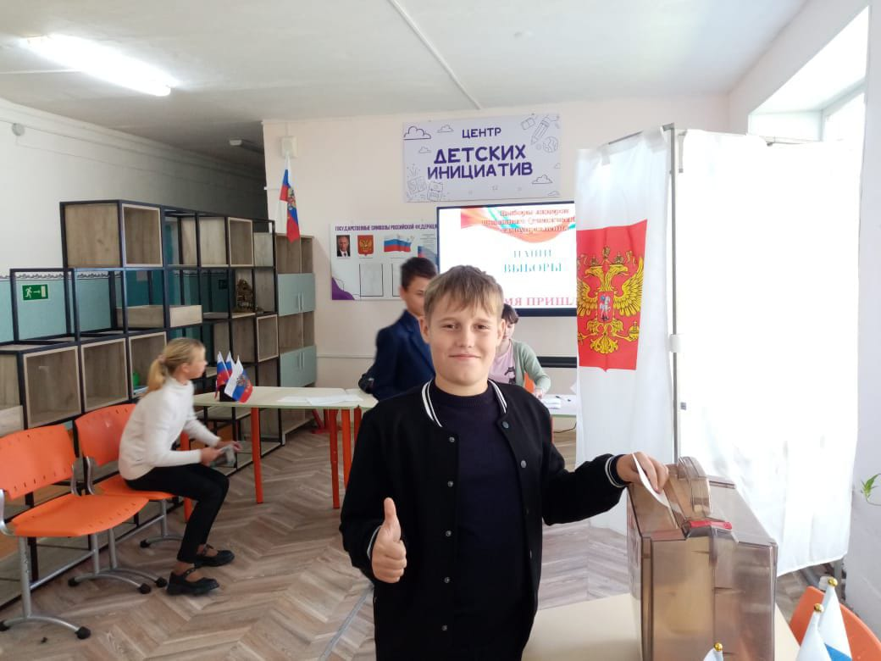

**Районный Совет Старшеклассников (РСС)**

Районный Совет старшеклассников проводит активную работу на территории нашего округа: в соответствии с утвержденным планом мероприятий проводятся заседания под председательством Главы Красноармейского муниципального округа в присутствии Председателя Думы и начальника Управления образованием. Ребята принимают решения, ставят задачи, определяют цели своей деятельности.

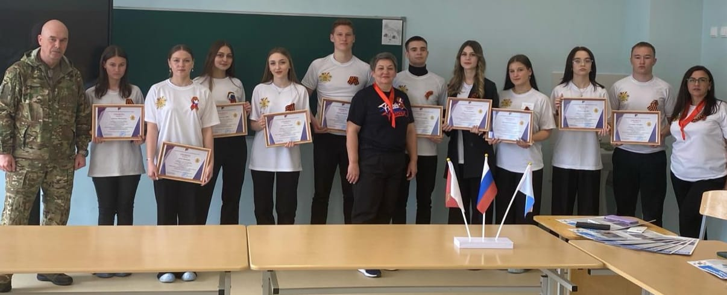

06 октября 2023 года состоялось заседание общественных объединений Красноармейского муниципального округа. Первое заседание решено было провести в школе села Рощино, в новой комнате детских инициатив проект которого "Шаг до цели" победил в муниципальном конкурсе проектов "Молодежный бюджет" в 2023 году.

По традиции в конце апреля провели итоговое заседание РСС, на котором подвели итоги на учебный год и вручили благодарности членам Районного Совета Старшеклассников.

**РЕГИОНАЛЬНЫЕ ПРОЕКТЫ**

В 2024 году в рамках регионального проекта "Культурно - патриотическое воспитание школьников" реализовали показатели в полном объеме. 4 делегации двух школ в количестве 60 обучающихся: МКОУ "СОШ № 10" с. Новопокровка, МКОУ "СОШ № 11" с. Рощино, МКОУ «СОШ № 31» п. Восток посетили культурно - исторические учреждения города Владивостока по пушкинской карте.

В новом региональном проекте « Арсеньевская карта» приняли участие 89 обучающихся из двух школ: Новопокровка и Рощино, Богуславец, Лукьяновка, Восток

В апреле 2024 в Приморском крае стартовала Весенняя неделя добра. Команда нашего района 3D «Делай добро другим» заняла 2 почетное место из 138 команд края.

**МУНИЦИПАЛЬНЫЕ ПРАКТИКИ**

**Молодежный бюджет**

**10 февраля** состоялся конкурс проектов по направлению "Молодежный бюджет 2024".

Победителем конкурсного отбора признана МКОУ «СОШ № 24» с. Богуславец. Бюджет проекта 1 000 000 рублей.

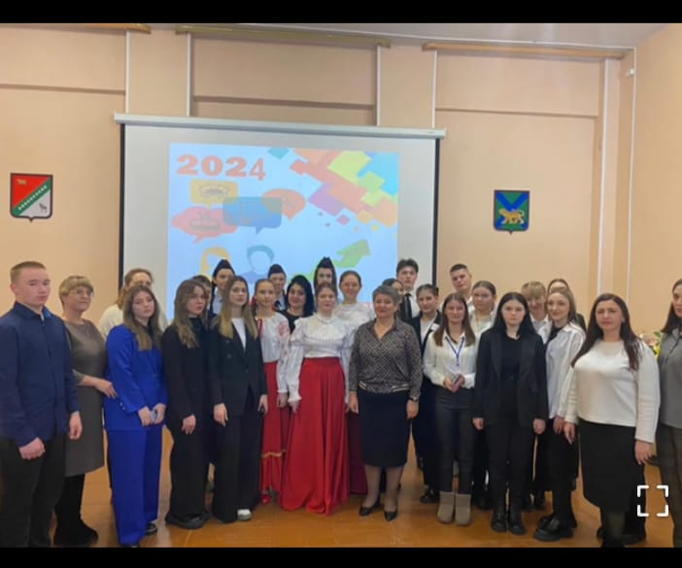

ция

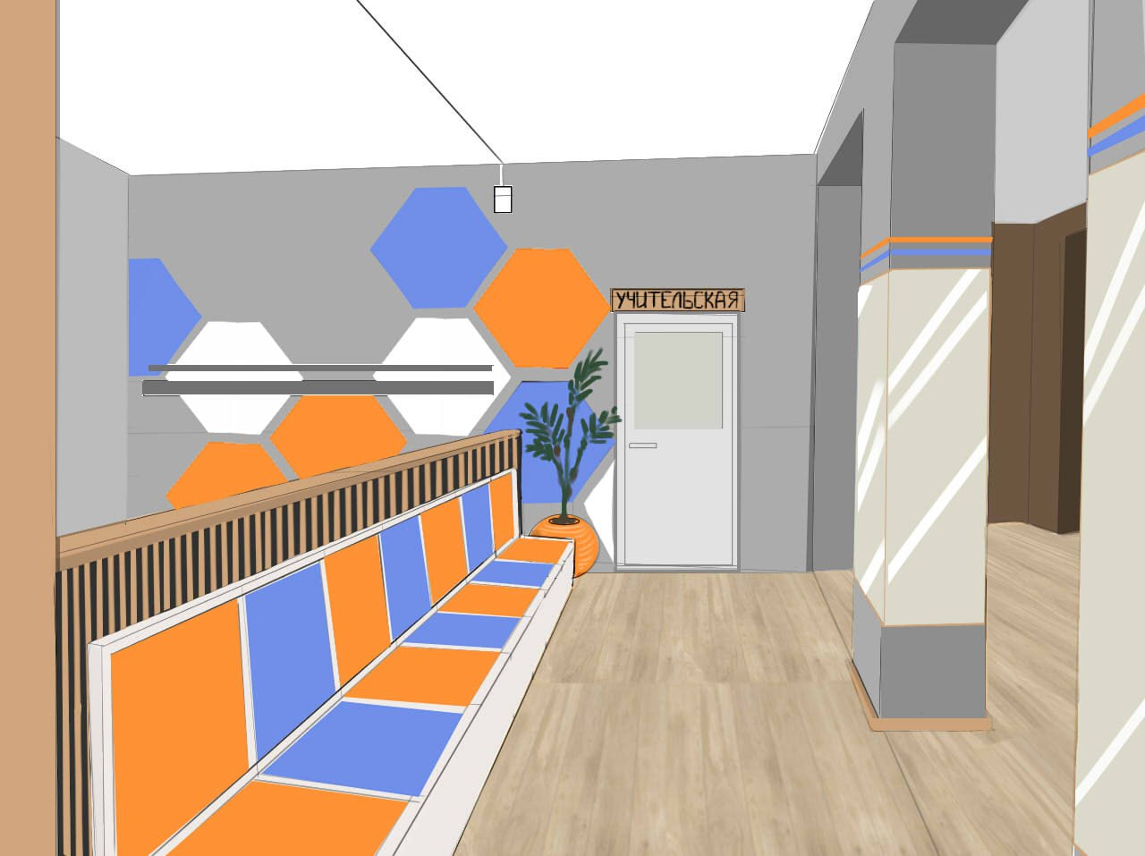

**Летние каникулы в Красноармейском округе**

Третий год подряд в Красноармейском муниципальном округе реализуется масштабный проект «Летние каникулы в Красноармейском округе. Начиная с июля команда проекта с программой, которая направлена на патриотическое, спортивное и развлекательное направления охватывает почти все населенные пункты и поселок городского типа: Новопокровка, Восток, Рощино, Лукьяновка( Гоголевка, Гончаровка),Богуславец, Глубинное.

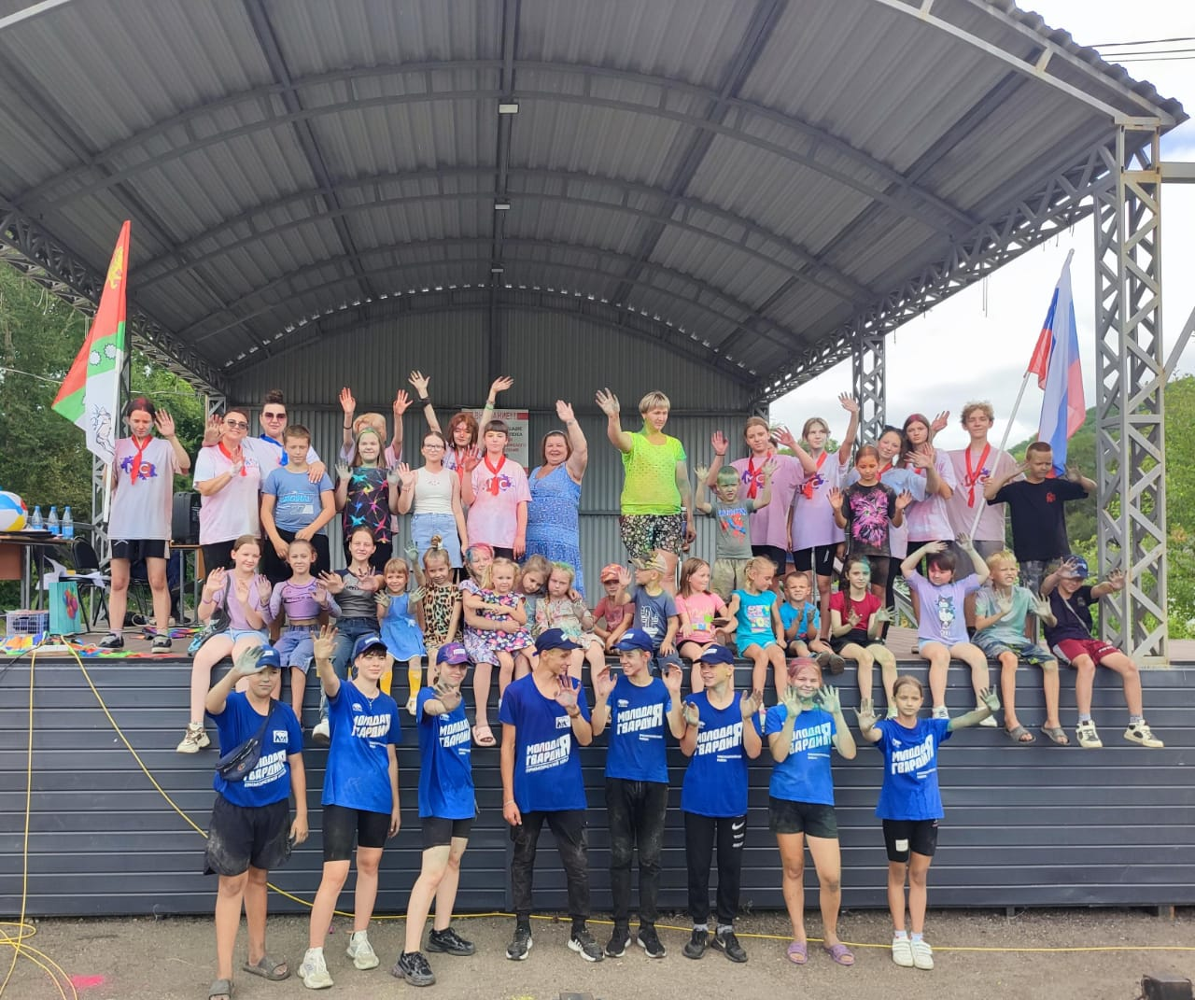

**Конкурс педагогического мастерства «Самый Классный Классный»**

12 апреля в актовом зале администрации Красноармейского муниципального округа состоялся очный этап муниципального конкурса педагогического мастерства « Самый классный Классный". Все конкурсанты представили прекрасные работы:

- урок, свободная тема;

- воспитательное событие « Счастливая семья - залог успеха личности ребенка»;

- « Патриотическое воспитание в современной школе».

В муниципальном этапе участвовали педагоги - победители школьного этапа из семи школ округ и состоял из двух этапов: заочного и очного.

По результатам конкурса экспертная комиссия приняла решение признать победителем муниципального конкурса на самого лучшего классного руководителя 2023-2024 учебного года "Самый классный Классный 2024", учителя математики школы поселка Восток Примак Светлану Александровну. Победителю конкурса вручен диплом и сертификат на 590 000 рублей на ремонт и оборудование класса, памятный кристалл.

Лауреатами конкурса стали учитель начальных классов школы села Лукьяновка Мокий Наталья Викторовна и учитель географии школы села Мельничное Трясина Юлия Евгеньевна. Лауреатам вручены дипломы и сертификаты на оборудование класса на сумму 70 000 рублей.

Поздравляем победителей и лауреатов муниципального конкурса лучших классных руководителей. **Учитель- это звучит гордо!!!**

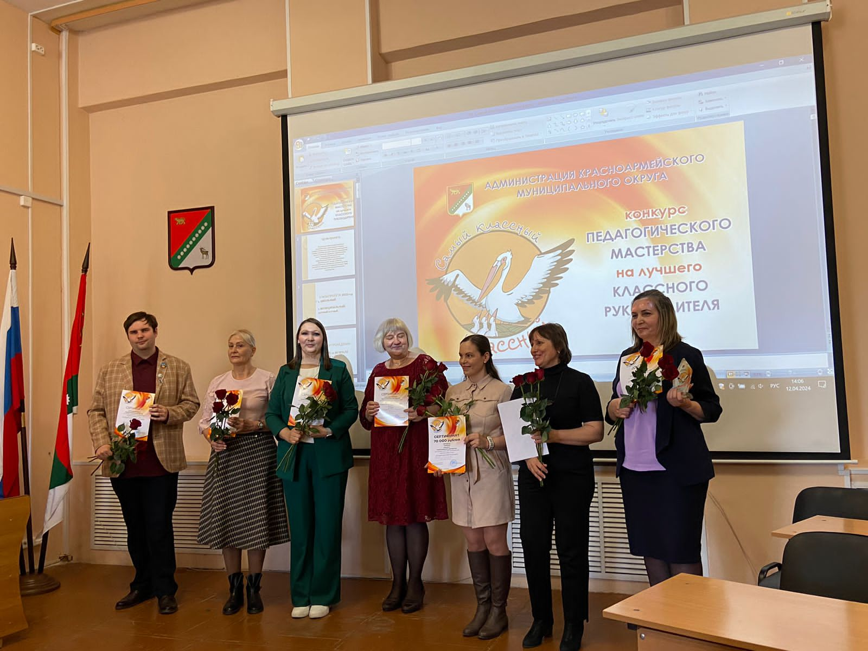

**3.3. Социализация детей**

В соответствии с Федеральным законом от 24.06.1999 г. № 120-ФЗ «Об основах системы профилактики безнадзорности и правонарушений несовершеннолетних», планом работы школ разработаны и реализуются мероприятия, направленные на формирование у школьников элементов правовой культуры, воспитанию законопослушного поведения и гражданской ответственности, оптимизации познавательной деятельности, профилактике правонарушений и преступлений среди несовершеннолетних (план по предупреждению детско-дорожно-транспортного травматизма; план по профилактики наркомании, токсикомании, табакокурения и алкоголизма; план по профилактике безнадзорности и правонарушений; план профилактики суицидального поведения детей и подростков; план индивидуальной работы с учащимися девиантного поведения).

Ежемесячно и по необходимости проводятся заседания Совета. В школах работают службы школьной медиации, психолого-педагогические консилиумы. Проводятся занятия с учащимися старших классов на тему: «Способы преодоления кризисных ситуаций». Осуществляется мониторинг психоэмоционального состояния, диагностика личностных качеств с целью выявления учащихся с негативным восприятием жизни и низкой самооценкой. Охват дополнительным образованием обучающихся в Красноармейском округе составляет 84%. Детей группы риска по максимуму привлекают в различные муниципальные мероприятия: акции( Добрая суббота и Твори добро), конкурсы, соревнования, летне- оздоровительная кампания, спортивные секции. На текущую дату на учете в КДН состоит 8 обучающихся и на внутришкольном учете состоит 17 ребят. Эти ребята находятся на особом контроле. С семьями ведется профилактическая работа .Положительная динамика прослеживается в школах № 11 Рощино и 24 Богуславец. Дети группы риска отсутствуют в школах № 13 Крутой Яр, 14 Глубинное и 20 Измайлиха, 26 Мельничное,17 Лукьяновка, 11 Рощино, 24 Богуславец,12 Восьрецово.

На учете в КДН состоят:

МКОУ "СОШ № 10" с. Новопокровка-1

МКОУ "СОШ № 31" п. Восток- 7.

Все 8 обучающихся охвачены дополнительным образованиям. Посещают секции хоккея, театральный кружок, волонтерство, футбол в школе, баскетбол, кружок в ДДТ.

**3.3. Работа с педагогическими кадрами**

В 2024 году в общеобразовательных учреждениях кадровый дефицит составил 12 вакансий. В текущем учебном году существующие вакансии были закрыты за счет внутреннего совместительства и увеличения нагрузки педагогов.

Особое внимание уделялось молодым специалистам их в округе 10, педагогам до 35 лет их 35 педагогов. Для них образовательные учреждения организовали работу по методической помощи и мерам социальной поддержки. Осуществляли постоянный контроль вакансий и вносили их в отчетность и АИС.

Меры по привлечению педагогов для работы в образовательные учреждения :

Ежегодно ведется планомерная работа по привлечению и закреплению педагогов в образовательные учреждения. Предусмотрен комплекс мероприятий, включающий:

1. Мониторинг сайтов по поиску работников с рассмотрением резюме.
2. Привлечение педагогов на сайте «Работа в России».

На сайте образовательных учреждений указывается о мерах социальной поддержки педагогам – отпуск летом, возможность выбрать время отдыха в каникулярный период, наличие льготного отпуска, выплата компенсации за оплату коммунальных услуг, единовременная выплата при предоставлении ежегодного оплачиваемого отпуска по основной занимаемой должности и по северным льготам.

3. Ежегодно делается заявка по программе «Земский учитель» и по данной программе в округ приехало 7 земских учителей. В 2024 году были запланированы 3 учителя , их них 2 учителя математики в МКОУ « СОШ №11» с Рощино и МКОУ «СОШ №13» с.Крутой Яр и 1 истории и обществознания в МКОУ «СОШ №12» с.Вострецово, но отсутствие служебного жилья послужило отказом для распределения по региональной квоте.

4. Проводится профориентационная работа со старшеклассниками . В настоящее время обучаются и заканчивают обучение 4 выпускника округа с перспективой работы в своих образовательных учреждениях. Из них 1 выпускник обучается по целевому обучению по направлению « Физическая культура». В 2023 году в Спасский педагогический колледж по направлению «Учитель начальных классов» поступили 2 выпускницы и 1 выпускница по специальности «Учитель начальных классов» с дополнительной специализацией «Учитель русского языка», которая после выпуска из колледжа в 2025 году прибудет на работу в МКОУ «СОШ № 20» с Измайлиха. В 2024 году планирует поступление в ВУЗ по направлению «Учитель математики»- 1 выпускница, в педагогический колледж по направлению «Учитель физической культуры» - 1 выпускница. Студенты проходят практику на базе своих школ.

5. Для работы в новом учебном году, через объявления в газете, нашли учителя математики по вакансии в МКОУ «СОШ №13» с.Крутой Яр.

6. Профессиональную переподготовку по математике проходит 1 выпускник ВУЗА для работы в МКОУ « СОШ №11», который планируется для трудоустройства в сентябре 2024 года.

7. В 8-10 классах планируют связать свою профессиональную деятельность с педагогикой в будущем – 4 учащихся.

Данные меры в перспективе позволят закрыть вакансии по основным предметам и начальной школы.

Курсовая подготовка

Согласно региональным квотам и прогнозной потребности образовательных учреждений в 2023-2024 учебном году курсы прошли с использованием дистанционных форм и очного обучения педагоги и руководители

|  |  |  |  |  |  |  |
| --- | --- | --- | --- | --- | --- | --- |
| Курсы повышения квалификации | 2019-2020 учебный год (чел.) | 2020-2021 учебный год (чел.) | 2021-2022 учебный год (чел.) | | 2022-2023  учебный год  (чел) | 2023-2024 учебный год  (чел) |
| Руководители ОУ | 5 (из 20) | 3 | 13 | | 7 | 8 |
| Профессиональная компетент-ность, обновленные ФГОС | 44 | 130 | 92 (11+81) | | ФГОС СОО  58 | 74 |
| Профессиональная переподготовка | 18 | 29 | 27 | | 28 | 26 |
| Формирование функциональной и финансовой грамотности обучающихся |  | 145 | 82 | | 71 | 4 |
| Медиация и социализация, классные руководители, воспитание учащихся | 142 | 1 | 16 | | 62 | 16 |
| Курсы « Школа современного учителя» |  | 32 педагога | | | | 5 |
| Активизация познавательной деятельности обучающихся с ОВЗ | 2 | 2 | | 3 | 2 | 7 |
| Интенсив-курсы «Современные аспекты методики преподавания предметов в ОО» |  |  | | | математика18 | 5 |
| Построение профориентационной деятельности в ОО |  |  | | |  | 4 |
| Деятельность советника по воспитанию и взаимодействию с детскими общественными объединениями |  |  | | |  | 1 |
| Реализация системы наставничества |  |  | | | 6 | 8 |
| Реализация проекта Точка роста |  | 4 | | | 4 | 5 |

Курсы по преподаванию модуля « Православная культура » предмета ОРКСЭ были приоритетными. Анализ курсовой переподготовки показал, что в новом учебном году продолжат изучать данный модуль 213 учащихся округа. Переподготовлено 16 учителей ( из них 15 учителей начальных классов и 1 учитель истории).

Курсы в рамках федерального проекта «Школа современного учителя» прошли 5 педагогов. Диагностику предметных компетенций в дистанционном формате в августе и апреле прошли 25 административных работников школ и 59 учителей предметников . Тестирование, в рамках Всероссийской олимпиады для учителей на площадке ПК ИРО регионального этапа, второй год прошла по физике Агафонова Наталья Валерьевна.

Для преподавания нового учебного предмета « Основы безопасности и защиты Родины» начали обучение 11 учителей , которые очную часть курсов будут проходить в сентябре на базе « Юнга».

**Образовательные мероприятия с педагогами**

В 2023-2024 учебном году все образовательные события проводились с целью выполнения муниципального плана мероприятий горизонтального обучения . Приоритетными для учителей предметников была работа по повышению качества образования, формированию функциональной грамотности, индивидуальная работа с учащимися «группы учебного риска», участие в региональных вебинарах и курсах интенсивах. Основной акцент сделан на использование в практике конструктора рабочих программ, универсального кодификатора и тематического классификатора.

На августовской методической площадке 30 августа 2023 года на треке-1 прошел обмен опытом по теме «Образовательная среда школы как условие и ресурс творческих способностей педагога и обучающихся» , где региональный методист Гурдаева В.А ( учитель начальных классов МКОУ «СОШ №10» с.Новопокровка) отработала с учителями основные подходы к разработке рабочих и образовательных программ в связи с переходом на ФГОС 2021 и обозначила основные направления деятельности регионального методического актива и задачах на 2023-2024 учебный год. Трек-2 объединил педагогов и наставников по теме « Современное наставничество как эффективная форма успешной работы классного руководителя » на методической площадке «Год педагога и наставника. Наши достижения и результаты» . Коллеги поделились практическим опытом работы , заслушали и просмотрели презентацию Прудник И.В., которая имеет опыт волонтерской работы и приняла участие в молодежном образовательном форуме «Амур» : новые возможности » . По итогам работы 29 педагогов получили сертификаты и продолжили работу, по данным направлениям , как лекторы в своих общеобразовательных учреждениях.

Заседание муниципального методического актива **по теме «Организация работы с педагогами КМР в рамках реализации « дорожной карты » по повышению качества образования » было проведено 24 октября 2023 года на базе МКОУ «СОШ №10 » с. Новопокровка .** На совещании присутствовало 11 руководителей РМО и ШМО. В плане работы основной акцент был сделан на повышение качества образования, внедрению новых федеральных образовательных программ и ФГОС НОО, ФГОС ОО, ФГОС СО, помощи учителям предметникам школ при работе с рабочими программами, обзору основных нормативных документов .

Основной вопрос, который подготовила Гурдаева В.А. член регионального методического актива это работа по использованию учебников согласно рекомендациям Министерства просвещения Российской Федерации от 27.09.2023 года № 03-1539. Был проведен тренинг по использованию ссылок , по которым можно работать с новыми учебниками в электронном формате, методическими рекомендациями, дидактическим материалом по учебным предметам

Были озвучены дальнейшие плановые мероприятия по повышению качества образования в общеобразовательных учреждениях. Согласно приказу № 23а-1406 от 20.10.2023 года « О реализации плана мероприятий по повышению качества в Приморском крае» для муниципалитета составлен антикризисный план и план горизонтального обучения педагогов.

По итогам заседания участники получили пакет методических рекомендаций и нормативных документов, которые необходимы для работы. Узнали новую информацию, уточнили основные направления в планировании методической работы.

С 17 по 23 октября 2023 года было проведено тестирование педагогов по выявлению предметных компетенций по предметам математика, русский язык, биология, химия ,физика в формате ЕГЭ . Перестройка на новый формат работы педагогов и активный доступ к цифровым устройствам и интернету содействуют повышению уровня профессиональной компетентности педагогов и выявлению профессиональных дефицитов.

Получены следующие результаты

|  |  |  |  |  |  |
| --- | --- | --- | --- | --- | --- |
| Предметы | Количество учителей писавших диагностическую работу | Количество учителей получивших от 20 до 40 баллов | Количество учителей получивших от 41 до 60 баллов | Количество учителей получивших от 61 до 80  баллов | Количество учителей получивших от 81 до 100  баллов |
| **Математика** | 8 | 4 | 3 | 1 |  |
| **Русский язык** | 8 | 1 | 1 | 4 | 2 |
| **Биология** | выбор 5 | 3 | 1 | 1 |  |
| **Химия** | выбор 4 | 2 | 1 | 1 |  |
| **Физика** | выбор 5 | 1 | 3 | 1 |  |

Результаты диагностики в формате ЕГЭ показали, что из 30 педагогов набрали от 20 до 40 баллов -11 (36,7%), в шкале от 41до 60 баллов - 9 педагогов( 30 %). Более высокий балл получен 10 педагогами (33,3 %). Лучший результат показали учителя русского языка, где из 8 педагогов - 6 (75 %) получили повышенный балл. Результаты по математике, биологии и химии показали , что результаты от 20 до 40 баллов по диагностике требуют системной « адресной » работы с учителями по предупреждению трудностей при преподавании различных тем. По результатам диагностики на интенсив – курсах 30-31 октября 2023 года прошли обучение по физике-1учитель, по русскому языку-1 учитель, по химии – 1 учитель.

В рамках плановой работы с 20 по 24 ноября 2023 года была проведена муниципальная методическая неделя по теме «Совершенствование работы по подготовке обучающихся к государственной итоговой аттестации по математике» . В рамках недели было проведено 10 открытых уроков, 6 тренингов, интеллектуальная игра « В мире экзаменов» с участием наиболее опытных педагогов с целью распространения лучших практик преподавания предмета. Всего было задействовано 12 учителей и 268 учащихся 9-11 классов ( в прошлом году 257 выпускников). В копилку школ добавилось еще 8 лучших практик по решению задач.

В рамках завершения Года педагога и наставника 28 ноября 2023 года на базе МКОУ ДО «ДДТ» с Новопокровка прошла муниципальная встреча по теме «Моя профессиональная история» с участием ветеранов педагогического труда. На встрече присутствовали молодые специалисты и педагоги , которые находятся на пенсии. Участники посетили мини – выставку « Праздничные поделки своими руками». Для них была подготовлена музыкальная открытка учащимися начальной школы . Показаны видеоролики и презентация «Образовательная среда школы и реализация национального проекта «Образование». За круглым столом прошел диалог « Моя профессиональная история и мой лучший день ». Ветераны Цысь Г.А., Галеева Л.В., Боченкова Р.И. поделились своими воспоминаниями и пожеланиями всем работающим педагогам. Завершилась встреча просмотром видео фильма«История деятельности педагогического коллектива МКОУ «СОШ №10 » с.Новопокровка» .Чаепитие и сувениры на память завершили встречу. По итогам встречи 16 педагогов получили сертификаты за ее подготовку и проведение.

Плановое совещание по теме «Компетенции педагога , необходимые для работы с родителями учащихся и Концепция развития системы профилактики безнадзорности и правонарушений несовершеннолетних на период до 2025 года» было проведено 14 декабря 2023 года на базе МКОУ ДО «ДДТ» с.Новопокровка. **На совещание были приглашены заместители директоров по воспитательной работе, социальные педагоги, классные руководители . Всего присутствовало 20 участников из всех общеобразовательных учреждений.**

Участники заслушали Клюшневу С.А. социального педагога из МКОУ «СОШ №10» с.Новопокровка , которая поделилась опытом работы по предупреждению правонарушений у несовершеннолетних группы «риска». Она представила участникам актуальные направления в работе , основные проблемы, дала анализ состоянию дел. О планировании работы ОКДМ и спорта АКМР в 2024 году рассказал Хоменко Н.Н.. Он подвел результаты деятельности за текущий год и ответил на вопросы участников. Карабанова Н.Л выступила по теме «Роль и задачи Советников по воспитанию в образовательных учреждениях Красноармейского муниципального района». В ходе совещания участники поработали с нормативными документами и определили основные образовательные мероприятия , которые должны быть запланированы в новом календарном году.

С 29 января по 02 февраля 2024 года была проведена муниципальная неделя по реализации Целевой модели наставничества и результатам регионального анкетирования на 1 декабря 2023 года . По итогам работы ответственными лицами были внесены изменения в школьный план по реализации Целевой модели наставничества. Все школы приняли участие в региональном вебинаре по теме «Анализ и обобщение результатов регионального конкурса наставнических практик» . Подготовили и провели мероприятия в общеобразовательных учреждениях, для выявления лучших практик педагогов по формам наставничества. Наставники приготовили практические материалы для показа и обмена опытом работы. Был представлен опыт по темам «Проектная деятельность для педагогической работы молодого педагога » , «Помощь молодому педагогу в приобретении практических навыков, необходимых для педагогической работы», презентации по теме «Реализация программы наставничества учителя русского языка и литературы » практикум по теме «Программирование с помощью интерфейса модуля », «Реализация модели наставничества « Учитель - одаренный ученик»» и другое. Активное участие приняли и провели мероприятия 42 педагога-наставника. В муниципалитете разработана нормативная база муниципальной школы наставничества и согласно приказу № 642 от 21.09.2023 « Об утверждении муниципальной Школы наставничества в Красноармейском муниципальном районе» утверждено Положение, дорожная карта и назначен ответственный за организацию работы МШН – Фагина Людмила Викторовна опытный и активный педагог с высшей категорией из МКОУ «СОШ № 31» п. Восток. В муниципальном банке наставничества Красноармейского муниципального округа размещены программы наставничества как итог работы педагогов-наставников

|  |  |
| --- | --- |
| Наименование образовательной организации* | ссылка на URL-адрес программ наставничества различных форм |
| МКОУ «СОШ №10» с.Новопокровка | <https://sch10.kr-edu.ru/nastav/> |
| МКОУ «СОШ №11» с.Рощино | <http://roshchino11.lbihost.ru/space/475/2017/11/Программа-наставничества-МКОУ-СОШ-11-2021_ЭЦП.docx> |
| МКОУ «СОШ №12» с.Вострецово | <http://vostr.kr-edu.ru/nastav/> |
| МКОУ «СОШ №13» с. Крутой Яр | <http://mkousosh13.lbihost.ru/space/529/2021/05/ДОРОЖНАЯ-КАРТА-НАСТАВНИЧЕСТВО.pdf> |
| МКОУ «СОШ №14 » с. Глубинное | <http://sch14.kr-edu.ru/nashi-dokumenty/5081/56671> |
| МКОУ «СОШ № 17» с. Лукьяновка | <http://skool17.ru/2023/november/dorozhnaja_karta_realizacii_nastavnichestva_na_202.pdf> |
| МКОУ «СОШ № 20» с. Измайлиха | <http://sch20.kr-edu.ru/upload/sh20_kr/information_system_530/6/1/6/3/6/item_61636/information_items_property_26694.pdf>  <http://sch20.kr-edu.ru/upload/sh20_kr/information_system_530/6/1/6/3/7/item_61637/information_items_property_26695.pdf>  <http://sch20.kr-edu.ru/upload/sh20_kr/information_system_530/6/1/6/3/5/item_61635/information_items_property_26693.pdf> |
| МКОУ «СОШ № 24» с. Богуславец | <http://boguslavec-school24.ru/images/2435.pdf> |
| МКОУ «СОШ №26» с.Мельничное  <http://sch26.kr-edu.ru/> | [Школа. Наши документы -Наставничество -Наставник (kr-edu.ru)](http://sch26.kr-edu.ru/nashi-dokumenty/5067/63108/)  [information_items_property_21255.pdf (kr-edu.ru)](http://sch26.kr-edu.ru/upload/sch26_kr/information_system_461/5/1/9/1/3/item_51913/information_items_property_21255.pdf)  [information_items_property_21254.pdf (kr-edu.ru)](http://sch26.kr-edu.ru/upload/sch26_kr/information_system_461/5/1/9/1/2/item_51912/information_items_property_21254.pdf) |
| МКОУ «СОШ № 31» п.Восток | [http://сош31.рф/wp-content/uploads/2022/09/Программа-наставничества-МКОУ-СОШ-№31-на-23-24-уч-год.pdf](https://vk.com/away.php?to=http%3A%2F%2F%D1%81%D0%BE%D1%8831.%D1%80%D1%84%2Fwp-content%2Fuploads%2F2022%2F09%2F%25D0%259F%25D1%2580%25D0%25BE%25D0%25B3%25D1%2580%25D0%25B0%25D0%25BC%25D0%25BC%25D0%25B0-%25D0%25BD%25D0%25B0%25D1%2581%25D1%2582%25D0%25B0%25D0%25B2%25D0%25BD%25D0%25B8%25D1%2587%25D0%25B5%25D1%2581%25D1%2582%25D0%25B2%25D0%25B0-%25D0%259C%25D0%259A%25D0%259E%25D0%25A3-%25D0%25A1%25D0%259E%25D0%25A8-%25E2%2584%259631-%25D0%25BD%25D0%25B0-23-24-%25D1%2583%25D1%2587-%25D0%25B3%25D0%25BE%25D0%25B4.pdf&utf=1) |

Реализация целевой модели наставничества в ОУ

|  |  |  |  |  |  |
| --- | --- | --- | --- | --- | --- |
| № | Наименование образовательн ой организации* | Общее количеств о педагогов | Количество и доля педагогов- наставников, вовлеченных в  различные формы  наставничества | количество и доля от общего числа наставляемых педагогов, вовлеченных в различные формы  наставничества | Общее количество и доля педагогов  образовательной организации, вовлеченных в  различные формы наставничества |
| 1. | МКОУ «СОШ 31» п.Восток | 41 | 36 (87%) | 18 (44%) | 54 (131%) |
| 2 | МКОУ «СОШ 10» с.Новопокровка | 31 | 5(16%) | 3(10%) | 8(26%) |
| 3 | МКОУ «СОШ 11» с.Рощино | 29 | 7(24%) | 4 (14%) | 11 (38%) |
| 4 | МКОУ «СОШ 12» с.Вострецово | 11 | 10 (90%) | 5(45%) | 15(135%) |
| 5 | МКОУ «СОШ 13» с.Крутой Яр | 10 | 7 (70%) | 1(10%) | 8(80%) |
| 6 | МКОУ «СОШ 14» с.Глубинное | 12 | 3(25%) | 0 | 3(25%) |
| 7 | МКОУ «СОШ 17» с.Лукьяновка | 10 | 9(90%) | 2(20%) | 11(110%) |
| 8 | МКОУ «СОШ 20» с.Измайлиха | 9 | 7(78%) | 3(33%) | 10(111%) |
| 9 | МКОУ «СОШ 24» с.Богуславец | 17 | 8 (47%) | 2(12%) | 10(59%) |
| 10 | МКОУ «СОШ 26» с.Мельничное | 12 | 10 (83%) | 1(12%) | 11 (95%) |
|  | ИТОГО | 182 | 102(56%) | 39(21%) | 141 ( 77%) |

Согласно региональным мониторингам мероприятия освещались на сайтах общеобразовательных учреждений в инфоповодах, в местной газете « Сихотэ-Алинь». В целом анализ показал , что необходимо активизировать работу по обобщению лучшего опыта и планировать его представление на региональных образовательных событиях.

На базе МКОУ «СОШ № 10» с. Новопокровка 08 апреля 2024 года был проведен семинар **по теме «Выполнение заданий КИМ по географии в рамках подготовки к ГИА»**. На семинаре присутствовали 13 педагогов из 10 общеобразовательных учреждений .

В плане работы основной акцент был сделан на повышение качества образования, помощь учителям предметникам в подготовке учащихся к государственной итоговой аттестации в 2024 году.

Открытый урок в 9-ом классе по теме «Азиатский макрорегион» с элементами подготовки к ОГЭ по географии провела учитель Ананьева Т.Д. .Педагоги отметили соответствие содержания урока ФГОС, были отработаны запланированные этапы урока и показаны основные подходы в подготовке учащихся .

Опытом работы по подготовке выпускников поделились Конева Е.В. учитель МКОУ «СОШ №11» с.Рощино, Ветрик Е.Ю. учитель МКОУ «СОШ №20» с. Измайлиха, Кручина С.В. учитель МКОУ «СОШ №17 » с. Лукьяновка, Волохотюк Е.С учитель МКОУ «СОШ № 14» с. Глубинное, Удовенко Е.В. учитель МКОУ «СОШ №10» с. Новопокровка, Житецкий А.А. учитель МКОУ «СОШ №24» с. Богуславец . Их система работы включает современные ресурсы образовательных порталов для учителя и учащихся при подготовке к ГИА.

Участники узнали новую информацию, заслушали опыт коллег и уточнили основные направления в подготовке выпускников к ГИА и в работе по повышению качества образования .

Для учителей биологии и химии также 08 апреля 2024 года было проведено совещание **по теме «**Выполнение заданий КИМ в рамках подготовки к ЕГЭ**»** .

В плане работы основное внимание уделено обмену опытом работы учителями предметниками в подготовке учащихся к государственной итоговой аттестации в 2024 году. Были рассмотрены основные подходы к решению задач по химии.

Учитель МКОУ «СОШ №12» с.Вострецово Захарова З. А. провела практикум по решению комбинированных задач ЕГЭ. Типы задач на растворимость, на определение выхода продукта реакции, на кристаллогидраты.

Системой работы по подготовке учащихся по биологии поделилась учитель Пономарева Т. А. МКОУ «СОШ №11» с.Рощино. Она предложила варианты генетических задач, которые встречаются в КИМ ЕГЭ.

Учитель МКОУ «СОШ №17» с. Лукьяновка Шмакова В.В поделилась опытом организации работы по выявлению пробелов при подготовке по биологии.

Немцева Т.А. учитель химии МКОУ «СОШ №24» с.Богуславец поделилась опытом проведения консультаций выпускников ГИА по химии. Методическими подходами , обеспечивающими успешность обучающихся при подготовке к ГИА поделилась Купряжкина Н.Г учитель МКОУ «СОШ №13» с.Крутой Яр.

В целом опыт работы педагогов позволил отработать запланированные вопросы и определить основные подходы в подготовке учащихся .

Большим подспорьем для подготовки дает возможность видео по решению задач по химии различных авторов. Хорошая подготовка выступающих педагогов позволила всем участникам узнать новую информацию, заслушать опыт коллег и уточнить основные направления в подготовке выпускников к ГИА и в работе по повышению качества образования .

На базе МКОУ «СОШ №31» п. Восток Красноармейского муниципального округа 19 апреля 2024 года прошёл методический семинар ПК ИРО по теме " Точка роста", как ресурс формирования современных цифровых компетенций у обучающихся и педагогических работников. Участники семинара посетили открытые мероприятия по биологии, химии, физике и робототехнике на которых ученики школы под руководством педагогов продемонстрировали свои умения по проведению экспериментов с использованием цифровой лаборатории. Создание Центра «Точка роста» позволило решить задачи по обновлению материально-технической базы школы, является стимулом для повышения профессионального уровня педагогов, предоставило обучающимся дополнительные возможности по развитию современных технологических и естественно-научных навыков. Появилась возможность постигать азы наук и осваивать новые технологии, используя современное оборудование. Центр стал для детей любимым и доступным местом в школе. Основная задача открытия этого центра в школе: использование инфраструктуры в урочное и во внеурочное время,  как общественного пространства для развития естественно – научной  и цифровой грамотности участников образовательного процесса, проектной деятельности, творческой   самореализации детей, педагогов.

Согласно показателям в проект задействовано 110 учеников школы. Коллектив Центра – 4 педагога. Руководитель центра – Татьяна Викторовна Мунько, учитель физики и математики. Все педагоги, реализующие программы в Точке роста, прошли курсы повышения квалификации по соответствующим компетенциям.

Педагоги «Точки роста» провели 4 открытых мастер-класса по физике (Мунько Татьяна Викторовна, химии (Дъячкова Светлана Эдуардовна), биологии (Скосырская Алена Алексеевна) и робототехники (Седых Анна Григорьевна):

* на физике - лабораторные работы с использование лаборатории Точка роста, а затем с использованием старого советского оборудования;
* на биологии провели иследования в области физиологии человека;
* на химии выполнили практикум по гидролизу солей;
* на работотехнике были представленны в деле роботы-манипуляторы, а также ребята программировали и демонстрировали способности робо-лаборатории.

Семинар прошел на высоком методическим уровне. Это был второй семинар для регионального уровня. По его итогам отмечены благодарственными письмами ПК ИРО г. Владивостока педагоги , которые провели открытые мероприятия.

Всего в районе открыто три Центра Точка роста на базе МКОУ «СОШ №14» с.Глубинное, МКОУ «СОШ № 12» с.Вострецово, МКОУ «СОШ №31» п. Восток. В кабинетах сделан ремонт, помещения подготовлены с учётом определённых нормативных требований и стандартов, предъявляемых к современным помещениям, в которых осуществляется образовательная деятельность. Оформление Центра выполнено с использованием фирменного стиля, брендбука Центра «Точка роста». В сентябре 2024 года открываются ещё два Центра на базе МКОУ «СОШ №10» с.Новопокровка и МКОУ «СОШ №24» с.Богуславец, таким образом 50% школ округа будут иметь новое оборудование.

Наряду с этим школой МКОУ «СОШ №10» с. Новопокровка получено оборудование «Цифровая образовательная среда». Всего в районе 5 школ получили такое оборудование и в новом учебном году будет поставка в МКОУ «СОШ №17» с. Лукьяновка. Все общеобразовательные учреждения в течение года проходили ежемесячные и ежеквартальные мониторинги для отчетности эффективности использования нового оборудования в учебном процессе и внеурочной деятельности.

Для реализации проекта « Этноурок. Приморье многонациональное » получено методическое обеспечение для МКОУ «СОШ №31» п. Восток. В проекте поучаствовало 57 учащихся , с которыми работала учитель истории Митрошина М.Р.

Запланировано участие в проекте на 2024-2025 учебный год

|  |  |  |  |  |  |
| --- | --- | --- | --- | --- | --- |
| Городской округ,  муниципальный район Приморского края | Рекомендованная квота | Заявка:  -количество школ;  количество учащихся;  - количество учителей | Школа (сад)  (с указанием почтового адреса);  количество учеников  в классе | ФИО  учителя, контакты  (тел., e-mail) | Техническое оснащение кабинета |
| Красноармейский муниципальный округ | 2 | 1 школа;  25 учащихся;  1 учитель | МКОУ «СОШ № 17» с. Лукьяновка  Адрес: 692192, Приморский край, Красноармейский район, с. Лукьяновка, ул. Центральная д. 5  7-9 классы – 25 учеников | Учитель истории Миханошина Татьяна Павловна, тел. 89242618380, [1956tanya2016@mail.ru](mailto:1956tanya2016@mail.ru) | Проектор, экран |

Всего в проекте поучаствовало 6 школ округа ( МКОУ «СОШ №10», МКОУ «СОШ №11»,МКОУ «СОШ №12», МКОУ «СОШ №13», МКОУ «СОШ №24», МКОУ « СОШ №31» ). Каждая успешно провела его реализацию и сделала анализ работы, который отметил значимость и приобретение методических материалов с набором раздаточных материалов.

В целях организации работы по повышению качества образования, оценки уровня функциональной грамотности обучающихся в общеобразовательных организациях Красноармейского района, во исполнение стратегической инициативы «Школа успешного будущего», утвержденной приказом министерства образования Приморского края от 29.07. 2022 года и приказом министерства образования Приморского края №1022-а от 16.09.2022 года «Об утверждении регионального плана мероприятий, направленного на формирование и оценку функциональной грамотности обучающихся общеобразовательных организаций Приморского края все общеобразовательные учреждения продолжали активную работу по данному направлению.

В МКОУ «СОШ №31» 27.04.2023 года проведена муниципальная панорама открытых уроков:

|  |  |  |  |  |
| --- | --- | --- | --- | --- |
| №  п/п | ФИО учителя | Направление | Тема | Класс |
|  | Фагина Л.В. | Финансовая | Математика. Решение финансовых задач | 11а |
|  | Ташматова Т.В. | Математическая | Геометрия. Площадь многоугольников | 8б |
|  | Кулагина С.Г. | Математическая | Математика. Увеличение и уменьшение чисел в 10 раз, в 100 раз | 3в |
|  | Дьячкова С.Э. | Естественнонаучная | Биология. Закономерности взаимоотношения организмов и среды. Сообщества | 9а |
|  | Митрошина М.Р. | Глобальные компетенции | Обществознание. Семейные правоотношения | 10а |
|  | Внукова Т.Ф. | Читательская | МХК. Тайны китайской шкатулки | 10а |
|  | Кадырова А.Г. | Читательская | Английский язык. Когда я готовлю на кухне | 5а |
|  | Мазуренко Н.Н. | Читательская | Литература. А. де Сент-Экзюпери "Маленький принц" как философская сказка-притча | 6а |
|  | Кутугина Н.Н. | Читательская | Литературное чтение. Смысловое чтение- как основа формирования читательской грамотности | 3а |
|  | Карнаухова М.М. | Естественнонаучная | Окружающий мир. Зачем нужны поезда | 1а |

Формирование функциональной грамотности у учащихся отслеживалось через региональные и федеральный мониторинги согласно срокам. Общий анализ работы показал, что все общеобразовательные учреждения приняли участие и загрузили свои результаты в « Сетевой город. Образование» по естественно-научной ,математической и читательской грамотности. При проведении регионального анализа выполненных работ Красноармейский муниципальный округ отмечен как имеющий наибольшее количество заданий, выполненных более 75% участников по математической грамотности в 8 и 9-х классах.

В новом учебном году Федеральным проектом «Патриотическое воспитание граждан Российской Федерации» национального проекта «Образование» было предусмотрено предоставление бюджетам субъектов Российской Федерации субсидии из федерального бюджета в целях проведения мероприятий по обеспечению деятельности советников директоров по воспитанию и взаимодействию с детскими общественными объединениями в общеобразовательных организациях (далее соответственно – результат, советники по воспитанию). В конкурсе « Навигаторы детства 3.0» приняли участие 3 педагога из МКОУ « СОШ №10» с.Новопокровка, МКОУ «СОШ №11» с.Рощино, МКОУ «СОШ №12» с. Вострецово. Коллеги прошли все этапы многоступенчатого конкурса и получили диплом победителя Всероссийского конкурса « Навигаторы детства 3.0» федерального проекта « Патриотическое воспитание граждан Российской Федерации» с последующим обучением на курсах повышения квалификации. Эти педагоги приняты на должность советника по воспитанию в образовательные организации. Всего в школах приступили к работе 5 советников

В новом учебном году общеобразовательные организации вступили в проект «Школа Минпросвещения России». Для реализации проекта все школы прошли неоднократную самодиагностику и определили свой уровень. По результатам диагностики с 4 по 17 июня 2024 года

**Результаты самодиагностики ОУ.**

|  |  |  |  |  |  |
| --- | --- | --- | --- | --- | --- |
| № п/п | Наименование образовательной организации в соответствии с количеством набранных баллов (от наибольшего к наименьшему) | Сумма баллов по самодиагностике  2023 год | Уровень  2023 год | Сумма баллов по самодиагностике 2024 | Уровень  2024 |
| 1 | МКОУ «СОШ № 31» п. Восток | 149 | средний | 170 | средний |
| 2 | МКОУ «СОШ № 26» с. Мельничное | 123 | базовый | 158 | средний |
| 3 | МКОУ «СОШ № 14» с. Глубинное | 107 | базовый | 133 | средний |
| 4 | МКОУ «СОШ № 12» с. Вострецово | 123 | базовый | 127 | ниже базового |
| 5 | МКОУ «СОШ № 24» с. Богуславец | 131 | базовый | 149 | средний |
| 6 | МКОУ «СОШ № 11» с. Рощино | 124 | базовый | 132 | базовый |
| 7 | МКОУ «СОШ № 10» с. Новопокровка | 130 | базовый | 115 | базовый |
| 8 | МКОУ «СОШ № 13» с. Крутой Яр | 115 | базовый | 125 | базовый |
| 9 | МКОУ «СОШ № 20» с. Измайлиха | 84 | ниже базового | 101 | базовый |
| 10 | МКОУ «СОШ № 17» с. Лукьяновка | 113 | базовый | 123 | базовый |

Школьные команды проделали многоплановую работу по всем магистральным направлениям для улучшения уровня школы. Сменили уровень с базового на средний МКОУ «СОШ №14» с.Глубинное, МКОУ «СОШ №24»с.Богуславец, МКОУ «СОШ №26» с.Мельничное. Снизила уровень с базового до ниже базового МКОУ «СОШ №12» с.Вострецово. Большинство повысили баллы по магистральным направлениям проекта.

С 4 апреля по 4 мая 2024 годапроводилась диагностика профессиональных дефицитов педагогов «Государственным университетом просвещения диагностики профессиональных дефицитов педагогических работников»

|  |  |
| --- | --- |
| Доля учителей математики выполнивших диагностическую работу по оценке предметных и методических компетенций на базовом уровне и выше, в общей численности учителей математики выполнивших диагностическую работу | Писали 4 учителя математики-  на базовом уровне -3  ниже базы -1  процент выполнения 75% |
| Русский язык – не писали | 1 учитель р/я прошел диагностику ИКТ |
| Доля учителей физики выполнивших диагностическую работу | Писали -4 учителя  1- выше базы  3- база  процент выполнения 100% |
| Доля учителей химии выполнивших диагностическую работу | Писали -2 учителя  2- база  процент выполнения 100% |
| Доля учителей биологии выполнивших диагностическую работу | Писали -4 учителя  2- база  2-ниже базы  процент выполнения 50% |
| Начальные классы- не писали | 10 учителей начальных классов прошли диагностику ИКТ |
| Доля учителей выполняющих функции классного руководителя выполнили диагностическую работу по оценке компетенций на базовом уровне и выше | Тестирование проводили «Образовательный портал Завуч Гениальные дети» и Всероссийское издание «Образовательное пространство»  Из 134 классных руководителей прошли 47, из них на базовом успешно пройдено у 47 классных руководителей |

В диагностике ИКТ принимали участие 30 педагогов всех предметов, диагностике руководителей -10 человек. Результаты вошли в показатели рейтинга района. Каждый педагог смог оценить свой уровень компетенций и продолжать работу по повышению профессиональных компетенций.

В рамках муниципального плана горинзонтального обучения педагогами было посещено 29 открытых уроков, 7 внеклассных мероприятий , 2 занятия внеурочной деятельности, 2 совещания и 12 тренингов в рамках подготовки к ГИА. Горизонтальное обучение позволило педагогам общаться, консультироваться, посещать открытые уроки, практикумы, тренинги для обмена опытом работы. Наряду с этим педагоги активно обучались на региональных вебинарах, выполняли контрольные работы совместно с учащимися и обратной связью общались с региональными методистами. В рамках регионального плана повышения качества образования в Приморском крае еженедельно по средам учителя математики, русского языка, химии, биологии, физики, обществознания и истории учились на региональных онлайн-семинарах и по субботам вместе с выпускниками выполняли задания в рамках «Час методиста» для подготовки к ЕГЭ 2024. Работа велась в течение всего учебного года .

Согласно квоте руководители и педагоги школ посетили 9 региональных мероприятий по изучению опыта работы по функциональной грамотности , развитию «Точки роста» , реализации проекта «Школа Минпросвещения России», реализации целевой модели наставничества. Наши педагоги поучаствовали в региональных мероприятиях наставнических команд, съездах учителей математики русского языка и истории. На региональном уровне идет активный мониторинг количества участников в каждом мероприятии через информацию для министерства образования Приморского края . Хочется поблагодарить коллег МКОУ СОШ №10, 11, 12, 24 и 31 за активное участие. В мероприятиях приняли участие 23 педагога округа.

**Деятельность школьных библиотек**

В общеобразовательных учреждениях Красноармейского муниципального округа работают 10 школьных библиотек, в которых трудятся 1 педагогов - библиотекарей, из них 3 библиотекаря на ставку, 7 библиотекарей на 0,5 ставки. Имеют высшее педагогическое образование 7 библиотекарей и 3 библиотекаря среднее специальное.

**4. Условия обученности и эффективности использования ресурсов**

**4.1.Финансирование образования**

Особое значение, как условию, способствующему повышению качества образования, придается грамотному формированию и эффективному использованию бюджетных средств отрасли.

Образование в Красноармейском муниципальном округе является приоритетным направлением развития и обеспечения социальной стабильности. В структуре бюджетных назначений общий объем финансирования образования составил: за 2021 год - 585193,80 рублей; за 2022 год- 658344,32 тыс. рублей; за 2023 год – 743048,35 тыс.рублей.

Работа с бюджетом отрасли ведется в двух направлениях:

-формирование бюджета, ориентированного на результат;

- повышение эффективности расходов.

За счет средств краевого бюджета финансируется:

- заработная плата, учебные расходы и бесплатное питание детей, обучающихся (в 1-4 классов включительно, 5-11 классов включительно из многодетных семей в Приморском крае, из семей имеющих среднедушевой доход ниже величины прожиточного минимума установленный в Приморском крае, обучающихся с ограниченными возможностями, из семей находящихся в социально опасном положении, обеспечением бесплатным молоком обучающихся 1-4 классах включительно) общеобразовательных учреждений;

- заработная плата и учебные расходы учреждений дошкольного образования;

- выплата компенсации части родительской платы, взимаемой с родителей (законных представителей) за присмотр и уход за детьми, осваивающими образовательную программу дошкольного образования в организациях, осуществляющих образовательную деятельность дошкольного образования;

- организация и обеспечение оздоровления и отдыха детей Приморского края;

- социальная поддержка педагогическим работникам.

Объем субвенции на эти цели составил: за 2021 год 322835,22 тыс. рублей., и за 2022 год - 348602,64 тыс. рублей, в 2023году – 394229,25 тыс. рублей. Общеобразовательные учреждения и учреждения дошкольного образования финансируются также и за счет средств местного бюджета на выплату заработной платы обслуживающему персоналу и расходы на содержание учреждений. Учреждения дополнительного образования финансируются только за счет средств местного бюджета.

Объем финансирования за счет средств местного бюджета на нужды общеобразовательных учреждений, учреждений дополнительного и дошкольного образования составил: в 2021 году 262358,58 тыс. рублей., и в 2022 году -309741,68 тыс. рублей. в 2023 году – 348819,10 тыс. рублей.

Развитие муниципальной системы образования в рамках реализации национальной образовательной инициативы «Наша новая школа», введение отраслевой системы оплаты труда позволило заинтересовать педагогических работников в конечных результатах своей деятельности, в новом подходе к образованию детей.

**Средняя заработная плата за 12 месяцев 2023 года по сравнению с 2022и 2021 годами составила:**

|  |  |  |  |
| --- | --- | --- | --- |
|  | 2021 год | 2022 год | 2023 год |
| Педагогические работники общего образования | 45969,21 | 52066,36 | 64676,03 |
| Педагогические работники дошкольного образования | 43056,32 | 49392,94 | 56560,57 |
| Педагогические работники дополнительного образования | 46079,77 | 52122,16 | 58546,26 |

**Динамика роста заработной платы работников образовательных учреждений Красноармейского муниципального округа:**

|  |  |  |  |  |
| --- | --- | --- | --- | --- |
| Показатель | **2019 год/рублей** | **2020 год/рублей** | **2021 год/рублей** | **2022**  **год/рублей** |
| **Общеобразовательное учреждение** | 37351,74 | 37786,88 | 42252,87 | 48138,38 |
| **Дошкольное образовательное учреждение** | 26792,94 | 26610,59 | 30261,37 | 35360,19 |
| **Учреждение дополнительного образования** | 36492,55 | 38503,24 | 41596,49 | 47594,87 |

За 2023 год образовательными учреждениями за счет средств краевой субвенции приобретено на сумму 14216,58 тыс. рублей:

- компьютерное оборудование, оргтехника, интерактивные комплекты класса, интерактивное оборудование на сумму – 1523,09 тыс. рублей;

- мебель для школ и детских садов – 1374,12 тыс. рублей;

- учебное - наглядное пособие, учебно-лабораторное оборудование, химические реактивы для лаборатории – 617,38 тыс. рублей;

- учебники и литературное пособие -7176,67 тыс. рублей;

- спортивный инвентарь – 94,41 тыс. рублей;

- игровой материал – 864,53 тыс. рублей;

- канцелярские, хозяйственные товары – 1218,07 тыс. рублей;

- приобретение лицензий на программное обеспечение и бланков строгой отчетности – 1348,31 тыс. рублей.

**4.2. Условия обучения, состояние зданий образовательных учреждений**

На территории Красноармейского муниципального района осуществляется постоянный мониторинг состояния зданий и сооружений, в том числе их соответствие санитарным и пожарным требованиям, на основе которых формируются и реализуются муниципальные целевые программы. В рамках реализации долгосрочной целевой программы «Организация противопожарной безопасности в образовательных учреждениях КМР» в 2023 году исполнено 1395тыс. руб., в том числе:

- установка АПС израсходовано 0,0 тыс. руб.

На прочие противопожарные мероприятия затрачено 2160,0 тыс. руб., из них:

350,0 тыс. руб. - приобретение и перезарядка огнетушителей;

740,0 тыс. руб. - обслуживание АПС;

135,0 тыс.руб. - огнезащитная обработка

125,0 тыс. руб. - установка противопожарной двери

35,0 тыс. руб. - измерение сопротивления

К началу 2023-2024 учебного года в целях обеспечения условий безопасного функционирования образовательных учреждений, сохранения и укрепления здоровья участников образовательного процесса в образовательных учреждениях проведены косметические ремонты, работы по ревизии и ремонту систем водоснабжения, канализации, отопления, электроснабжения.

Проведена промывка системы отопления на сумму 350,0 тыс. руб. – МКДОУ д/сад № 8 с.Богуславец, МКДОУ д/сад №10 с.Новопокровка, МКДОУ № 19 с.Рощино, МКДОУ № 26 с.Новопокровка, МКОУ "СОШ № 10" с.Новопокровка, МКОУ "СОШ № 17" с.Лукьяновка, МКОУ "СОШ № 24" с.Богуславец.

В течение 2023 г. :

В МКОУ "СОШ №10" с. Новопокровка произведен ремонт фасада - 10 000000 в МКОУ СОШ №12 На благоустройство территорий образовательных учреждений затрачено 277,471 тыс. руб., проведена специальная оценка условий труда в двух образовательных учреждениях на сумму 100,0 тыс.руб.

Ремонт кабинетов на сумму - 857,830 тыс. руб. (МКОУ "СОШ № 10" с.Новопокровка, МКДОУ № 28 п.Восток)

Заменено старое ограждение на современное в МКДОУ д/с № 20 с.Лукьяновка, МКОУ "СОШ № 26" с.Мельничное с соблюдением антитеррористических требований на сумму 580,0 тыс. руб. Во всех образовательных учреждениях соблюдается пропускной режим по предъявлению удостоверяющего личность документа, ежеквартально проводились плановые эвакуации с привлечением сил МЧС и МВД.

Для выполнения полного комплекса противопожарных мероприятий проведены работы по устранению нарушений требований пожарной безопасности. Общеобразовательные учреждения имеют 14 детских площадок, 13- спортивных площадок, 4 стадиона и 3 спортивно-технических сооружения. Приобретён боксёрский ринг в МКУ ДО "ДЮСШ" с.Рощино.

**4.3. Оснащённость современным оборудованием, использование**

**современных информационных технологий**

В результате 100% подключения образовательных учреждений к сети Интернет осуществляется система электронного документооборота посредством электронной почты между различными учреждениями образования. Во всех образовательных учреждениях имеются свои сайты. Которые постоянно обновляются и заполняются согласно закону № 582 от 10.07.2013 г. «Об утверждении правил размещения на официальном сайте образовательной организации в информационно - коммуникационной сети в сети интернет». На данный момент в каждом образовательном учреждении имеются собственные электронные почты, с помощью которых идёт постоянный обмен рабочей информацией между образовательными учреждениями, вышестоящими органами и другими учреждениями. Во всех школах и дошкольных учреждениях установлена деловая почта VipNet, что позволяет безопасно отправлять письма с персональными данными через защищенный канал связи. Все образовательные организации подключены к Госпабликам: используются «Вконтакте», «Одноклассники», «Telegram», и к информационно-коммуникационной образовательной платформе «Сферум».

Все образовательные учреждения зарегистрированы, размещены электронные копии регистрационных документов на официальном сайте Российской Федерации для размещения информации об учреждениях ([www.bus.gov.ru](http://www.bus.gov.ru)) и имеют возможность

работать на официальном сайте Российской Федерации для размещения заказов ([www.zakupki.gov.ru](http://www.zakupki.gov.ru)) в своем «личном кабинете».

Созданы электронные базы данных: общеобразовательных и дошкольных учреждений в системе «Сетевой регион. Сетевой город», Е-услуги для предоставления информации о текущей успеваемости учащихся, ведения электронных дневников и журналов успеваемости, для информации о свободных местах, приеме заявлений, постановки на учет и зачисления детей в образовательные учреждения. Обе базы находятся в рабочем состоянии.

Внедрение технологий нового поколения позволило работникам образования активно использовать ИКТ, как в учебном процессе, так и при методической поддержке педагогов.

Педагогическими коллективами школ постоянно проводится работа, связанная

с повышением квалификации и формированием информационной и сетевой культуры работников образования. Чтобы идти в ногу со временем, учителя постоянно проходят обучение как очное, так и дистанционное, участвуют в семинарах и в вебинарах, проводят мастер-классы, посвящённые информационным и коммуникационным технологиям.

Осуществляется загрузка базы данных участников образовательных организаций и их родителей (законных представителей) в систему ЕГИССО.

Проводилась подготовка технических специалистов по работе с программным обеспечением, оказывающих информационно-техническую помощь руководителю и организаторам пункта проведения экзамена при проведении государственной итоговой аттестации по образовательным программам среднего общего образования. Получены соответствующие сертификаты.

**4.4. Обеспечение безопасности образовательных учреждений**

В течение 2023-2024 учебного года во всех образовательных учреждениях района осуществлялась работа по обеспечению антитеррористической безопасности учреждений в ходе проведения праздников, утренников и спортивных соревнований.

Работа организовывается в соответствии с планом мероприятий по профилактике терроризма и экстремизма, проводимых в образовательных учреждениях Красноармейского муниципального района 2023-2024 учебном году.

Во всех образовательных учреждениях организована охрана силами сотрудников и персонала. В МБОУ «СОШ № 11» с.Рощино имеется круглосуточная охрана, в остальных учебных учреждениях имеется ночная охрана.

Для поддержания беспрерывной связи в 75 % учреждений установлены телефонные аппараты, со списком телефонных номеров сотрудников учреждений и номерами телефонов служб экстренного вызова на рабочее место вахтёра.

В целях совершенствования системы подготовки персонала и учащихся к действиям в условиях возникновения чрезвычайных ситуаций, приобретение навыков, необходимых для принятия быстрых и чётких решений, ежеквартально организовывались плановые тренировки по эвакуации учащихся образовательных учреждений в случае возникновения чрезвычайных ситуаций.

В течение 2023-2024 учебного года проведено 96 тренировок, в которых приняли участие около 1300 человек.

Для перевозки детей в управлении образованием администрации Красноармейского муниципального района имеется десять автобусов: ПАЗ -32050 - 2шт., ГАЗ-А66R33 - 4шт., «Фиат»-1 шт., «Пежо»-1 шт., ГАЗ-А67R43 1 шт., УАЗ- 128801-200-21 - 1шт., МАЗ - 1шт. 11 автобусов соответствуют требованиям ГОСТа Р-51160-90. Перевозка школьников в 2023-2024 учебном году осуществлялась по маршрутам, согласованными с ОГИБДД РФ «Дальнереченский». Общее количество учащихся, подвозимых из сёл района составило 66 человек.

Каждый год увеличивается поступление в образовательные учреждения оборудования, спортивного инвентаря и оборудования для столовых.

Проведён косметический ремонт во всех образовательных организациях (25учреждений).

Профинансированы расходы на приобретение запасных частей для подготовки автотранспорта к новому учебному году в пределах 750,0 тыс. руб.

**Меры по развитию системы образования**

Главная цель в сфере образования Красноармейского муниципального округа на 2024-2025 год – обеспечение доступного качественного образования, соответствующего потребностям гражданина, общества, государства, как условие позитивной социализации обучающихся.

Для достижения этой цели определены приоритетные задачи:

Модернизация содержания образования, направленная на достижение современного качества учебных результатов и эффективной социализации учащихся:

* поэтапное внедрение федерального государственного образовательного стандарта основного общего образования;
* повышение инновационной активности образовательных учреждений;
* обеспечение гражданского становления личности, формирование её ценностных ориентаций, мотивации к здоровому образу жизни; формирование компетентностей, необходимых для продолжения самообразования и обеспечения конкурентоспособности на рынке труда;
* внедрение Федеральной образовательной программы дошкольного образования (ФОП ДО) в дошкольных организациях.

Развитие и совершенствование системы профильного обучения и профессиональной ориентации школьников, направленной на обеспечение текущих и перспективных потребностей экономики и социальной сферы Красноармейского муниципального округа в кадрах:

* активное внедрение проектных образовательных технологий;
* развитие сетевого взаимодействия учреждений общего и дополнительного образования.
* обеспечения доступности услуг дополнительного образования для детей.

Развитие системы дополнительного образования детей, выявление и поддержка талантливых детей и социальной активности обучающихся:

* создание современной инфраструктуры дополнительного образования детей;
* развитие творческой среды для выявления одаренных детей в различных областях творческой деятельности в течение всего периода обучения;
* сопровождение и поддержка одарённых детей в течение всего периода обучения;
* развитие системы поощрения обучающихся и воспитанников, достигших особых образовательных результатов;
* выполнение показателей индекса качества образования;
* интеграция дошкольного, общего и дополнительного образования детей;
* увеличение доли образовательных организаций, в которых создана безбарьерная среда для инклюзивного обучения детей с ограниченными возможностями здоровья.

Обеспечение сохранения здоровья обучающихся и воспитанников:

* качественная организация сбалансированного горячего питания, медицинского обслуживания и спортивных занятий;
* развитие специализированных видов отдыха для детей и подростков.

Развитие кадрового потенциала:

* повышение социального статуса и профессионализма работников образования, усиление их общественной поддержки;
* привлечение молодых специалистов в отрасль;
* разработка и внедрение механизмов эффективного контракта с педагогическими работниками образовательных учреждений.

Развитие инфраструктуры образовательных учреждений:

* развитие и обновление материально-технической базы образовательных учреждений;
* приведение зданий образовательных учреждений в соответствие с требованиями санитарно-эпидемиологической и пожарной безопасности, обеспечение комплексной безопасности обучающихся и воспитанников в образовательных учреждениях.

Повышение уровня информационной открытости муниципальной системы образования:

* развитие электронных информационных ресурсов системы образования, ведение электронного дневника и электронного журнала;
* участие общественности в оценке качества образования.

Защита прав детей:

* повышение эффективности деятельности и совершенствование межведомственного взаимодействия всех учреждений системы профилактики безнадзорности и правонарушений несовершеннолетних по оказанию своевременной помощи несовершеннолетним, попавшим в трудную жизненную

ситуацию, и защите их прав.

1. **Заключение**

Итоги 2023-2024 учебного года свидетельствуют о том, что муниципальная образовательная сеть Красноармейского муниципального округа позволяет предоставлять современное качественное образование в соответствии с основополагающим принципом, используемым в Федеральном законе «Об образовании в Российской Федерации»: обеспечение права на образование в соответствии с потребностями личности, адаптивность системы образования к уровню подготовки, особенностям развития, способностям и интересам человека.

В 2024-2025 учебном году управление образованием администрации Красноармейского муниципального округа продолжит работу по повышению качества образовательных услуг и эффективности управления в муниципальной сфере образования. Деятельность управления образованием и муниципальных образовательных учреждений будет направлена на решение запланированных ключевых целей и задач, обновленных ориентиров.